UNIVERSIDAD PRIVADA ANTENOR ORREGO
FACULTAD DE INGENIERÍA
PROGRAMA DE ESTUDIO DE INGENIERÍA DE COMPUTACIÓN Y SISTEMAS


TESIS PARA OPTAR EL TÍTULO PROFESIONAL DE
INGENIERO DE COMPUTACIÓN Y SISTEMAS

Efecto de la implementación de un sistema automatizado para el seguimiento del historial clínico en la veterinaria Los Pinos - 2026

Línea de Investigación:
Robótica - Automatización avanzada y Sistemas Inteligentes

Autores:
Mendoza Zevallos, Jonatan del Piero
Serrano Salgado, Luiggi Stefano

Asesor:
Cueva Chavez, Walter Manuel

Código ORCID: https://orcid.org/0000-0001-9660-6354

TRUJILLO - PERÚ
2026

Dedicatoria
[Espacio reservado para la dedicatoria personal de los autores. Reemplazar este texto por la dedicatoria definitiva antes de la impresión.]
Los (as) autores (as).

Agradecimiento
[Espacio reservado para los agradecimientos de los autores. Reemplazar este texto por los agradecimientos definitivos antes de la impresión.]
Los (as) autores (as).

Resumen
La presente investigación aborda la ineficiencia operativa en el proceso de registro del historial clínico en el Centro Médico Veterinario Los Pinos de Trujillo, donde el flujo de trabajo manual basado en la doble digitación —resumen escrito por el médico en la cartilla al terminar la consulta y posterior digitalización en el sistema— consume un tiempo excesivo y genera sobrecarga administrativa. El objetivo general fue determinar el efecto de la implementación del sistema automatizado VetIA, basado en reconocimiento automático de voz (Speech-to-Text) y procesamiento de lenguaje natural, en el tiempo de digitalización de la historia clínica durante el año 2026.
El estudio corresponde a una investigación de tipo aplicada, con enfoque cuantitativo y nivel explicativo (causal). Se empleó un diseño pre-experimental de un solo grupo con mediciones de pretest y postest (O1 — X — O2). La población estuvo conformada por los procesos de documentación clínica de las consultas ambulatorias del establecimiento —medicina general, control, vacunación y desparasitación—; la muestra, seleccionada por muestreo no probabilístico por conveniencia, estuvo constituida por 30 procesos de registro de consultas de medicina general ejecutados con el método manual (pretest) y 30 procesos asistidos por VetIA (postest; 20 de medicina general y 10 de control, vacunación y desparasitación). La técnica fue la observación directa estructurada, con una ficha técnica de observación de tiempos operativos que cronometró, en minutos y segundos, el tiempo de registro de la historia clínica (en el método manual, la escritura del resumen en la cartilla y su digitalización en el sistema; en la fase asistida, el uso del sistema VetIA). El análisis se realizó mediante la prueba t de Student para muestras independientes con corrección de Welch y, dado que los tiempos del postest no satisficieron el supuesto de normalidad (Shapiro-Wilk, p = 0,047), se complementó con la prueba U de Mann-Whitney, con un nivel de confianza del 95 %.
Los resultados evidencian una reducción del 58,4 % en el tiempo de digitalización de la historia clínica tras la implementación del sistema (de una media de 5:30 a 2:17 minutos), estadísticamente significativa (t = 13,38; p < 0,001), lo que demuestra una mejora sustancial en la eficiencia operativa del establecimiento.
Palabras clave: historia clínica veterinaria; sistema automatizado; reconocimiento de voz; eficiencia operativa; tiempo de registro clínico.

Abstract
This research addresses the operational inefficiency in the clinical record registration process at the Los Pinos Veterinary Medical Center in Trujillo, where the manual double-entry workflow —the summary written by the veterinarian in the notebook at the end of the consultation followed by its later digitization into the system— consumes excessive time and creates administrative overload. The general objective was to determine the effect of implementing the automated system VetIA, based on automatic speech recognition (Speech-to-Text) and natural language processing, on the clinical record digitization time during the year 2026.
The study is of an applied type, with a quantitative approach and an explanatory (causal) level. A pre-experimental, single-group design with pretest and posttest measurements was used (O1 — X — O2). The sample, selected through non-probabilistic convenience sampling, comprised 30 registration processes for general medicine consultations performed with the manual method (pretest) and 30 processes assisted by VetIA (posttest; 20 general medicine and 10 control, vaccination and deworming consultations). The technique was structured direct observation, using a technical observation sheet that timed, in minutes and seconds, the clinical record registration time (in the manual method, writing the summary in the notebook and digitizing it into the system; in the assisted phase, use of the VetIA system). Analysis was carried out using the Student's t-test for independent samples with Welch's correction and, since the posttest times did not meet the normality assumption (Shapiro-Wilk, p = 0.047), it was complemented with the Mann-Whitney U test, at a 95% confidence level.
The results show a 58.4% reduction in clinical record digitization time after implementation (from a mean of 5:30 to 2:17 minutes), statistically significant (t = 13.38; p < 0.001), demonstrating a substantial improvement in the operational efficiency of the establishment.
Keywords: veterinary clinical record; automated system; speech recognition; operational efficiency; clinical registration time.

Presentación
Señores miembros del jurado:
De acuerdo con el cumplimiento de las disposiciones del reglamento de grados y títulos de la Universidad Privada Antenor Orrego, exponemos a vuestra consideración la tesis titulada: «Efecto de la implementación de un sistema automatizado para el seguimiento del historial clínico en la veterinaria Los Pinos - 2026».
Desarrollada con el fin de obtener el título profesional de Ingeniero de Computación y Sistemas. El objetivo principal es determinar el efecto de un sistema automatizado para optimizar el seguimiento del historial clínico en la veterinaria Los Pinos - 2026.
A ustedes, miembros del jurado, mostramos nuestro especial y mayor reconocimiento por el dictamen que se haga merecedor y correspondiente del presente trabajo.

Índice de contenidos
Dedicatoria 2
Agradecimiento 3
Resumen 4
Abstract 5
Presentación 6
Índice de contenidos 7
Índice de tablas 10
Índice de figuras 12
1. Introducción 13
1.1. Contexto y antecedentes 13
1.2. Descripción y justificación del estudio 14
1.3. Organización del documento 15
2. Planteamiento del problema de investigación 17
2.1. Descripción y delimitación del problema 17
2.1.1. Formulación del problema 18
2.1.2. Problemas específicos 18
2.1.3. Problema central del estudio 18
2.2. Objetivos de la investigación 19
2.2.1. Objetivo general 19
2.2.2. Objetivos específicos 19
2.3. Importancia del estudio 20
2.4. Justificación de la investigación 20
2.5. Limitaciones del estudio 21
3. Marco teórico 25
3.1. Marco histórico 25
3.2. Investigaciones antecedentes relacionadas con el tema 25
3.3. Base teórica - científica 28
3.3.1. Eficiencia operativa y tiempos de registro clínico 28
3.3.2. Carga administrativa y el «cuello de botella» documental 29
3.3.3. Estructuración de la documentación médica veterinaria 29
3.3.4. Reconocimiento automático de voz (Speech-to-Text) como optimizador de tiempos 29
3.3.5. Modelos de lenguaje fundacionales para la extracción estructurada 30
3.3.6. Principio de Human-in-the-Loop (HITL) en la eficiencia 30
3.4. Definición de términos básicos 30
4. Hipótesis y variables 31
4.1. Supuestos básicos 31
4.2. Hipótesis 31
4.2.1. Hipótesis general 31
4.2.2. Hipótesis específicas. 31
4.3. Variables y operacionalización 31
4.3.1. Variable independiente 32
4.3.2. Variable dependiente 33
4.3.3. Matriz de operacionalización de variables 34
4.4. Matriz de consistencia 35
5. Marco metodológico 37
5.1. Tipo y enfoque de investigación 37
5.2. Nivel de investigación 37
5.3. Método de investigación 37
5.4. Diseño del estudio 38
5.4.1. Arquitectura técnica del sistema VetIA y modelo de integración 39
5.5. Población, muestra y muestreo 40
5.5.1. Población 40
5.5.2. Muestra 41
5.5.3. Muestreo 41
5.5.4. Justificación del tamaño muestral 42
5.6. Técnicas e instrumentos de recolección de datos 42
5.6.1. Técnica 42
5.6.2. Instrumentos 42
5.6.3. Herramientas de precisión 43
5.6.4. Validez y confiabilidad del instrumento 43
5.7. Procedimientos de ejecución del estudio 44
5.7.1. Flujo del procedimiento experimental 44
5.7.2. Procesamiento e ingesta de datos 45
5.7.3. Análisis estadístico descriptivo 45
5.7.4. Contrastación de hipótesis 45
6. Resultados y discusión 47
6.1. Resultados por objetivos 47
6.1.1. Objetivo específico 1: tiempo del registro con el método manual (pretest) 47
6.1.2. Objetivo específico 2: tiempo del registro asistido por VetIA (postest) 50
6.1.3. Objetivo específico 3: comparación de los tiempos de registro entre ambos métodos 54
6.2. Docimasia de hipótesis 57
6.2.1. Planteamiento de las hipótesis (de las específicas a la general) 57
6.2.2. Pruebas de normalidad y de homogeneidad de varianzas 57
6.2.3. Selección de técnicas paramétricas o no paramétricas 59
6.2.4. Docimasia de la hipótesis específica 1 (HE1) 60
6.2.5. Docimasia de la hipótesis específica 2 (HE2) 61
6.2.6. Docimasia de la hipótesis específica 3 (HE3) 62
6.2.7. Docimasia de la hipótesis general (HG) 63
6.2.8. Análisis complementario de robustez de la conclusión 65
6.2.9. Matriz resumen de la docimasia 66
6.3. Discusión de resultados 66
6.3.1. Estado del arte de referencia 66
6.3.2. Contrastación de los resultados propios con el estado del arte 67
6.3.3. Brechas de investigación identificadas 68
6.3.4. Aporte al cierre de las brechas 68
7. Conclusiones e implicancias 70
7.1. Conclusiones 70
7.2. Implicancias 71
8. Recomendaciones 72
9. Referencias bibliográficas 74
Anexos 81

Índice de tablas
Tabla 1. Matriz de operacionalización de variables. 34
Tabla 2. Matriz de consistencia de la investigación. 35
Tabla 3. Componentes de la arquitectura del sistema VetIA. 39
Tabla 4. Datos en crudo del tiempo de registro clínico con el método manual (n = 30). 48
Tabla 5. Estadísticos descriptivos del tiempo total de registro — método manual (minutos). 49
Tabla 6. Correlaciones entre los segmentos del ciclo manual (n = 30). 50
Tabla 7. Datos en crudo del tiempo de registro clínico con el sistema VetIA (n = 30). 51
Tabla 8. Estadísticos descriptivos del tiempo total de registro — sistema VetIA (minutos). 52
Tabla 9. Descomposición del tiempo de registro asistido por VetIA por segmento (n = 30, minutos). 54
Tabla 10. Comparación de las medidas de tendencia central y de dispersión entre fases (minutos). 54
Tabla 11. Tiempo total de registro por tipo de atención y fase (minutos). 57
Tabla 12. Hipótesis a contrastar. 58
Tabla 13. Prueba de normalidad de Shapiro-Wilk. 58
Tabla 14. Prueba de Levene para la igualdad de varianzas (pretest vs. postest). 59
Tabla 15. Técnicas de contraste seleccionadas por hipótesis. 60
Tabla 16. Docimasia de HE1 — método manual (n = 30). 60
Tabla 17. Docimasia de HE2 — sistema VetIA (n = 30). 61
Tabla 18. Docimasia de HE3 — comparación entre fases (n = 30 por fase). 62
Tabla 19. Docimasia de la hipótesis general — reducción ≥ 50 % del tiempo total. 63
Tabla 20. Sensibilidad de la conclusión frente al error de medición del observador. 65
Tabla 21. Análisis de tendencia intra-fase de los tiempos de registro (n = 30 por fase). 66
Tabla 22. Matriz resumen de la docimasia de hipótesis. 66
Tabla 23. Contrastación de los resultados con el estado del arte. 67

Índice de figuras
Figura 1. Esquema del diseño pre-experimental de un solo grupo con pretest y postest. 39
Figura 2. Flujo del proceso de registro con el método manual (pretest). 47
Figura 3. Histograma, diagrama de caja y diagrama de dispersión del tiempo total — método manual (n = 30). 49
Figura 4. Flujo del proceso de registro asistido por VetIA (postest). 51
Figura 5. Histograma, diagrama de caja y diagrama de dispersión del tiempo total — sistema VetIA (n = 30). 53
Figura 6. Diagrama de caja, histogramas superpuestos y diagrama de dispersión secuencial de ambas fases. 56
Figura 7. Histogramas con curva normal ajustada y gráficos Q-Q de ambas fases. 59
Figura 8. Distribuciones de referencia y región de rechazo para HE1 (t de una muestra y χ² de varianza). 61
Figura 9. Distribuciones de referencia y región de rechazo para HE2 (t de una muestra y χ² de varianza). 62
Figura 10. Distribuciones de referencia y región de rechazo para HE3 (t de Welch y prueba de Levene). 63
Figura 11. Distribución bootstrap de la reducción porcentual y región de rechazo del contraste del umbral para la hipótesis general. 64

1. Introducción

1.1. Contexto y antecedentes
La operatividad diaria en la atención clínica de animales de compañía exige un flujo de información dinámico, preciso y accesible. En el contexto actual, la rápida toma de decisiones veterinarias depende enteramente de la disponibilidad e integridad del historial clínico del paciente. Sin embargo, la Veterinaria Los Pinos se enfrenta a serias deficiencias operativas en la gestión de sus registros médicos debido a un flujo de trabajo fragmentado y altamente manual.
El escenario actual en la veterinaria presenta un «cuello de botella» operativo bien definido. El médico veterinario realiza anotaciones manuscritas durante la consulta, frecuentemente incompletas por la urgencia de la atención. Estas notas son luego transferidas a la recepcionista para su digitalización en un sistema comercial que requiere el ingreso mediante formularios extensos con campos obligatorios. Este proceso de doble digitación (resumen escrito en la cartilla y posterior digitalización en el sistema) consume varios minutos por consulta, ralentiza significativamente la atención, duplica los tiempos de registro y genera una sobrecarga administrativa innecesaria.
Peor aún, esta fricción operativa propicia la pérdida de contexto clínico detallado, resultando frecuentemente en historias clínicas incompletas o inconsistentes. Según datos preliminares, aproximadamente el 34% de las historias clínicas de Los Pinos contienen campos vacíos o información desestructurada. Esto limita la capacidad de realizar un seguimiento longitudinal adecuado del paciente y aumenta el riesgo de errores clínicos por omisión de información.
Para mitigar esta deficiencia, la literatura reciente propone la implementación de tecnologías de «Inteligencia Clínica Ambiental» y «escribas digitales» basados en IA. Estas herramientas utilizan reconocimiento de voz (Speech-to-Text) e inteligencia artificial para capturar automáticamente la interacción veterinario-paciente y generar documentación clínica estructurada, lo cual ha mostrado reducciones del tiempo de documentación y mejoras en la integridad de los datos en medicina humana, con magnitudes que varían de manera considerable según el diseño del estudio y el entorno de aplicación (van Buchem et al., 2024; Wenderott et al., 2024).
VetIA representa una adaptación de este enfoque al contexto veterinario peruano. El sistema captura la voz del veterinario durante la consulta, transcribe automáticamente el audio mediante un modelo de reconocimiento de voz, extrae los campos clínicos estructurados mediante procesamiento de lenguaje natural y presenta un formulario pre-llenado que el veterinario solo necesita revisar y guardar, eliminando prácticamente la carga de digitación manual.

1.2. Descripción y justificación del estudio
El presente estudio implementa y evalúa un sistema automatizado de captura y estructuración de historias clínicas veterinarias basado en reconocimiento de voz e inteligencia artificial. La investigación se justifica en tres dimensiones fundamentales:
Justificación teórica: El estudio enriquece el estado del arte en Inteligencia Clínica Ambiental adaptada específicamente al contexto veterinario peruano. Al aplicar técnicas modernas de procesamiento de lenguaje natural (PLN) y modelos fundacionales de lenguaje en un ambiente clínico real, se generan datos empíricos sobre la viabilidad y el desempeño de estas tecnologías en pequeñas empresas del sector salud animal, complementando investigaciones recientes que demuestran efectividad en medicina humana (Van Buchem et al., 2024) pero que carecen de evidencia específica en medicina veterinaria.
Justificación práctica: Reduce directamente el tiempo de documentación clínica, mejora significativamente la integridad de los datos clínicos y libera tiempo clínico para concentrarse en la atención del paciente. El sistema está diseñado con un principio de «human-in-the-loop», donde el veterinario siempre revisa antes de guardar, garantizando la seguridad clínica. El impacto es directo, mensurable y potencialmente escalable a otras clínicas veterinarias.
Justificación social: Mejora indirectamente la calidad de la atención veterinaria al garantizar historias clínicas completas, estructuradas y accesibles. Esto reduce el riesgo de diagnósticos erróneos derivados de la omisión de información clínica y protege el bienestar animal al facilitar un seguimiento longitudinal consistente del paciente. A nivel organizacional, reduce la carga administrativa que genera estrés laboral en el equipo médico.

1.3. Organización del documento
El presente informe se encuentra estructurado en ocho capítulos principales, además de las referencias bibliográficas y los anexos, organizados de la siguiente manera:
- Capítulo 1: Abarca la introducción, detallando el contexto operativo actual de la veterinaria, la descripción y justificación general del estudio y la organización del documento.
- Capítulo 2: Expone el planteamiento del problema de investigación, formulando el problema central y los problemas específicos, así como los objetivos generales y específicos que guían el proyecto. También se detallan la importancia, justificación y limitaciones del estudio.
- Capítulo 3: Desarrolla el marco teórico, que incluye un marco histórico, el análisis de los antecedentes relacionados con la Inteligencia Artificial y los registros clínicos, las bases teórico-científicas que sustentan el uso del Procesamiento de Lenguaje Natural (PLN) y Speech-to-Text, y la definición de términos básicos.
- Capítulo 4: Presenta las hipótesis (general y específicas), los supuestos básicos, la matriz de consistencia y la operacionalización de las variables de investigación.
- Capítulo 5: Describe el marco metodológico, definiendo el tipo y diseño del estudio (pre-experimental), el nivel de investigación, la población y muestra, y las técnicas, instrumentos y procedimientos utilizados para la recolección y el análisis de datos.
- Capítulo 6: Presenta los resultados por objetivos específicos (datos en crudo, estadística descriptiva y diagramas), la docimasia de las hipótesis —de las específicas a la general— y la discusión de los resultados frente al estado del arte y las brechas de investigación.
- Capítulo 7: Expone las conclusiones derivadas del análisis y sus implicancias prácticas, teóricas y metodológicas.
- Capítulo 8: Formula las recomendaciones para futuras intervenciones e investigaciones.
Finalmente, se presentan las referencias bibliográficas que dan soporte teórico y metodológico a la investigación, seguidas de los anexos que incluyen los instrumentos de recolección de datos y las evidencias del desarrollo del informe.

2. Planteamiento del problema de investigación

2.1. Descripción y delimitación del problema
En la actualidad, la adopción de Sistemas de Historias Clínicas Electrónicas (EHR) ha generado una paradoja significativa: aunque mejora la accesibilidad de la información, también ha generado nuevos problemas. Según Baumann et al. (2018), la transición a sistemas electrónicos ha obligado a los médicos a invertir una cantidad desproporcionada de tiempo en la documentación clínica, restando tiempo efectivo a la atención del paciente. Esta «carga del entorno digital» es catalogada como una de las principales causas de estrés laboral en profesionales de la salud.
En el ámbito específico de la medicina veterinaria, el problema se agrava. Según Jones-Diette et al. (2017), los sistemas de historias clínicas electrónicas (EPR) en clínicas veterinarias presentan constantes problemas de precisión y estructuración, ya que muchos fueron diseñados originalmente para fines contables y de facturación, no para agilizar la práctica clínica. Como resultado, gran parte de la información vital sobre diagnósticos y tratamientos se captura como «texto libre» desestructurado, lo que dificulta el análisis posterior y genera vacíos en el seguimiento del paciente.
La Veterinaria Los Pinos experimenta precisamente este escenario. Durante las consultas diarias, el médico veterinario debe simultáneamente: (1) interactuar físicamente con la mascota, (2) comunicarse con el propietario y (3) registrar de forma manuscrita la anamnesis, los síntomas, los hallazgos físicos y el plan médico. Este «cuello de botella» operativo retrasa el flujo de atención, propicia errores de omisión por la rapidez del proceso, disminuye la capacidad de atención diaria de la clínica y genera frustración en el equipo médico.
El problema central radica en la ineficiencia operativa, la sobrecarga laboral por la doble digitación (manuscrita más digital) y la pérdida de integridad en los datos del historial clínico veterinario, ocasionados por un flujo de registro manual y la carencia de tecnologías de reconocimiento inteligente que asistan al veterinario en tiempo real.
Para dar solución a esta deficiencia, la literatura reciente propone la implementación de tecnologías de Inteligencia Clínica Ambiental y «escribas digitales» (Digital Scribes). Estas herramientas utilizan inteligencia artificial para capturar la interacción médico-paciente y generar automáticamente la documentación clínica, lo cual ha demostrado reducir el tiempo de registro y mejorar la calidad de las notas médicas (Van Buchem et al., 2024). Bajo esta premisa, la presente investigación busca implementar un sistema automatizado basado en modelos de lenguaje y reconocimiento de voz en la Veterinaria Los Pinos, con el fin de transformar el audio de las consultas en campos estructurados, eliminando la carga de la digitación manual y mejorando la eficiencia del establecimiento.

2.1.1. Formulación del problema
¿De qué manera la implementación del sistema automatizado VetIA influye en el tiempo de digitalización de la historia clínica en la veterinaria Los Pinos, Trujillo - 2026?

2.1.2. Problemas específicos
¿Cómo se manifiesta el tiempo del proceso de registro de la historia clínica bajo el método manual tradicional, previo a la implementación de VetIA?
¿Cómo se manifiesta el tiempo del proceso de registro de la historia clínica bajo la asistencia del sistema VetIA?
¿Cuál es la diferencia entre los tiempos de registro de la historia clínica obtenidos con el método manual y los obtenidos con el sistema VetIA?

2.1.3. Problema central del estudio
El problema central de la presente investigación radica en que la Veterinaria Los Pinos enfrenta una ineficiencia operativa crónica caracterizada por la carencia de tecnologías que asistan de manera inteligente al proceso de documentación clínica. Esta deficiencia perpetúa un ciclo de trabajo ineficiente donde el médico veterinario invierte tiempo excesivo en actividades administrativas que restan disponibilidad para la atención directa del paciente animal.
Actualmente, el proceso de documentación sigue un modelo manual de dos pasos (resumen escrito y posterior digitalización) que consume varios minutos por consulta. El veterinario resume la atención en la cartilla al terminar la consulta; luego el personal administrativo debe interpretar y digitalizar manualmente estas notas en un sistema comercial mediante formularios extensos. Este flujo no solo duplica el esfuerzo, sino que también propicia errores de transcripción, omisiones de información clínica crítica y genera historias clínicas incompletas que comprometen la continuidad del seguimiento del paciente.
La ausencia de herramientas que capturen inteligentemente la información dictada por el veterinario en tiempo real significa que el establecimiento no aprovecha las oportunidades que ofrecen las tecnologías modernas de reconocimiento de voz e inteligencia artificial. Como resultado, la veterinaria opera con una carga administrativa innecesaria que genera estrés laboral en el equipo médico, limita la capacidad de atención diaria y compromete potencialmente la calidad de la información clínica disponible para tomar decisiones médicas.

2.2. Objetivos de la investigación

2.2.1. Objetivo general
Determinar el efecto de la implementación del sistema VetIA en la eficiencia operativa a través del tiempo en el proceso de registro de la historia clínica en la Veterinaria Los Pinos, Trujillo – 2026.

2.2.2. Objetivos específicos
- OE1: Evaluar el tiempo del proceso de registro de la historia clínica bajo el método manual tradicional (pretest), previo a la implementación del sistema VetIA.
- OE2: Evaluar el tiempo del proceso de registro de la historia clínica bajo la asistencia del sistema VetIA (postest).
- OE3: Comparar los tiempos de registro de la historia clínica obtenidos con el método manual frente a los obtenidos con el sistema VetIA.

2.3. Importancia del estudio
Este estudio posee importancia estratégica en múltiples dimensiones. Desde la perspectiva de la Ingeniería de Sistemas, demuestra empíricamente la viabilidad de arquitecturas de software basadas en inteligencia artificial aplicadas en contextos clínicos reales y genera evidencia replicable sobre el desempeño técnico en ambientes con ruido y variabilidad típica de clínicas veterinarias. Desde la perspectiva de las MYPES del sector veterinario, proporciona un modelo escalable y económicamente viable de digitalización inteligente, demostrando que no es necesaria una inversión costosa en infraestructura para mejorar significativamente la eficiencia operativa. Desde la perspectiva de la academia peruana, enriquece la literatura disponible sobre la aplicación de inteligencia artificial en servicios de salud animal en el contexto latinoamericano. Finalmente, desde la perspectiva de la Clínica Los Pinos, genera un impacto directo y medible en la eficiencia operativa, la integridad de los datos clínicos y la satisfacción del personal médico.

2.4. Justificación de la investigación
Justificación teórica: Desde la perspectiva de la ingeniería de software y la informática clínica, esta investigación se justifica al demostrar la viabilidad operativa y la eficiencia arquitectónica de integrar modelos fundacionales desacoplados para la automatización de procesos complejos de extracción de datos. El proyecto reemplaza la transcripción manual basada en teclado por un flujo automatizado de Inteligencia Clínica Ambiental. Utilizando tecnologías backend de alto rendimiento como FastAPI (Python) y un repositorio relacional robusto con integridad referencial estricta como PostgreSQL, se valida un flujo técnico que mitiga las alucinaciones algorítmicas mediante técnicas avanzadas de salidas estructuradas (Structured Outputs).
Justificación metodológica: La presente tesis aporta valor metodológico al delimitar estrictamente el objeto de estudio a la gestión operativa de los registros clínicos y los tiempos asociados al flujo de documentación, estableciendo un diseño pre-experimental pretest-postest controlado frente a sesgos metodológicos. El uso de métricas técnicas de tiempo, cuantificables de forma continua mediante fichas de observación técnica y cronometraje de precisión, aporta un modelo de validación empírico estandarizado y replicable para evaluar soluciones de automatización inteligente en el ámbito de la ingeniería de software clínica.
Justificación social: El ejercicio de la medicina veterinaria en la provincia de Trujillo se ve afectado por la carga clerical, que obliga al personal médico a destinar una fracción desproporcionada de la consulta a la doble digitación de historiales. Al automatizar la captura del diálogo clínico durante la sesión, esta solución reduce el agotamiento cognitivo y el desgaste profesional del médico veterinario, restituyendo el enfoque de la consulta hacia la interacción humano-animal y mejorando la percepción de calidad del servicio asistencial.

2.5. Limitaciones del estudio
Es necesario establecer las fronteras y restricciones operativas bajo las cuales se desarrolló el presente estudio pre-experimental. Las limitaciones identificadas no invalidan los hallazgos obtenidos, sino que delimitan el alcance científico y práctico de la optimización temporal lograda por el sistema VetIA.
En primer lugar, existe una limitación de generalización operativa (sesgo de centro único). El alcance empírico de la recolección de datos está restringido al entorno físico y al flujo de trabajo de la veterinaria Los Pinos. Por consiguiente, la generalización de los tiempos hacia centros hospitalarios veterinarios de gran envergadura o policlínicos con flujos de trabajo multicanal concurrentes debe interpretarse con cautela, actuando como una limitación de validez externa.
En segundo lugar, se debe considerar el sesgo de observación técnica (efecto Hawthorne). Dado que la variable dependiente mide la eficiencia del proceso mediante la cuantificación cronometrada, los médicos veterinarios interactuaron con el entorno sabiendo que su velocidad de documentación estaba siendo evaluada, lo que puede introducir un sesgo en la dispersión de los tiempos reales. Para mitigarlo, se implementó un periodo de aclimatación de cinco días previos a la toma de datos oficiales.
En tercer lugar, el estudio enfrenta restricciones acústicas ambientales. La eficiencia en el tiempo de procesamiento de las notas guarda relación directa con la tasa de error de palabra (Word Error Rate - WER) en la capa acústica. Los consultorios veterinarios son entornos ruidosos no controlados (vocalizaciones animales, sujeción mecánica, instrumental clínico); ante picos de degradación de audio, la tasa de error del modelo Speech-to-Text puede incrementarse, demandando tiempo complementario de corrección que podría alterar la latencia neta de la dimensión de consulta.
En cuarto lugar, la unidad de análisis se definió como el proceso de registro de una atención y no como el volumen de información registrada. El instrumento no computó la extensión del texto —palabras manuscritas por el veterinario o caracteres digitados por la recepcionista— ni el número de diagnósticos presuntivos por atención, ni aplicó baremos clínicos estandarizados de severidad o comorbilidad (por ejemplo, la clasificación del estado físico ASA). En consecuencia, los tiempos no están normalizados por la densidad informativa del caso. Esta delimitación se abordó mediante dos análisis complementarios basados en los datos recolectados: el examen de la estructura de costos del ciclo manual (apartado 6.1.1) y la estratificación por tipo de atención (apartado 6.1.3): el primero muestra que la digitación covaría con la escritura, compatible con un componente de complejidad compartido, y el segundo que la reducción se mantiene al restringir la comparación a medicina general; ambos son indirectos y, en el segundo caso, con pocos casos de otros tipos de atención. Aun así, la extrapolación a escenarios de alta carga diagnóstica requiere validación específica. Asimismo, el pretest se restringió a consultas de medicina general mientras que el postest incluyó otros tipos de atención (10 de 30 casos); esta diferencia de composición se controló comparando con el subconjunto de medicina general (apartado 6.1.3), pero no puede descartarse por completo como fuente de sesgo.
En quinto lugar, el segmento posterior al dictado se cronometró hasta el guardado definitivo y agrupa la latencia de cómputo de los servicios en la nube (transcripción y estructuración) y el tiempo activo del veterinario dedicado a revisar y corregir el borrador. El estudio cuantifica el tiempo de dictado y acota el segmento mixto (apartado 6.1.2), pero el cronometraje manual no permite separar, dentro de este último, los segundos de inferencia de los de verificación; por tanto, la carga de verificación propia del principio Human-in-the-Loop no queda aislada.
En sexto lugar, la supresión de la escritura en cartilla y de la digitalización posterior se obtuvo mediante la unificación del flujo documental en una plataforma propia (apartado 5.4.1), no mediante la integración del componente de inteligencia artificial con el software de gestión preexistente. Los tiempos reportados corresponden a un escenario de sustitución tecnológica y no son directamente extrapolables a establecimientos que conserven su sistema de gestión actual e incorporen únicamente la capa de dictado; en ese escenario persistiría un tramo de sincronización entre sistemas que no fue medido. Asimismo, dado que el tratamiento evaluado combina una plataforma unificada y el dictado por voz, el estudio no permite atribuir el ahorro por separado a la inteligencia artificial y a la unificación del flujo.
En séptimo lugar, la recolección estuvo a cargo de un único observador, por lo que no fue posible estimar la concordancia interobservador mediante el coeficiente de correlación intraclase ni descartar un sesgo de expectativa no constante, dado que el observador no fue ciego a la fase. El riesgo se acotó con hitos de inicio y fin definidos operacionalmente e idénticos en ambas fases, y con un análisis de sensibilidad (apartado 6.2.8) que muestra que la conclusión se mantiene ante errores aleatorios de hasta un minuto por medición, aunque es sensible a un sesgo sistemático sostenido superior a unos 19 segundos por observación.
En octavo lugar, la variable dependiente se circunscribió al ciclo de documentación y no a la duración íntegra de la visita, desde el ingreso del tutor hasta su salida del establecimiento. Por ello, el estudio no puede afirmar si el tiempo liberado redujo la permanencia del cliente o si fue reinvertido en otras actividades.
En noveno lugar, los segmentos cronometrados no abarcan exactamente las mismas actividades en ambas fases: en el método manual se midió únicamente el tiempo posterior a la consulta (escritura del resumen en la cartilla y su digitalización), mientras que en la fase asistida se midió el tiempo de uso del sistema, parte del cual (el dictado) transcurre durante la propia consulta. La reducción reportada compara, por tanto, el tiempo de registro atribuible a cada método y no la duración total de la atención, y no equivale necesariamente a tiempo liberado del acto clínico.
Finalmente, existe una limitación respecto al horizonte temporal y la curva de aprendizaje operativa. La investigación evalúa 30 observaciones por fase bajo una ventana de análisis transversal, lo que impide evaluar el impacto frente a fluctuaciones estacionales en el volumen de demanda. Asimismo, los tiempos del postest capturan la interacción inicial del personal con la herramienta, sin contemplar el efecto de la curva de aprendizaje a largo plazo, que tiende a reducir aún más los tiempos de ciclo conforme el operador se familiariza con el software. Por la misma razón, no puede descartarse por completo un efecto de novedad en las primeras sesiones asistidas; el análisis de tendencia intra-fase del apartado 6.2.8 no detecta una deriva significativa de los tiempos a lo largo de las 30 observaciones, aunque con un tamaño muestral que solo permite detectar tendencias de magnitud moderada.

3. Marco teórico

3.1. Marco histórico
La documentación de registros clínicos ha sido una práctica fundamental en medicina durante siglos, evolucionando desde registros narrativos en papel hasta sistemas digitales complejos. En medicina humana, los primeros Sistemas de Información Hospitalaria (HIS) surgieron en los años 1960, pero la adopción generalizada de los Registros Electrónicos de Salud (EHR) no ocurrió hasta los años 1990 y 2000, impulsada por regulaciones y presiones administrativas.
En medicina veterinaria, esta transición ha sido considerablemente más lenta. Mientras las instituciones médicas humanas invirtieron recursos significativos en modernización, muchas clínicas veterinarias, particularmente las pequeñas y medianas empresas (MYPES), continuaron operando con registros en papel o sistemas heredados no optimizados para la práctica clínica moderna. Esta disparidad refleja tanto limitaciones presupuestarias como diferencias en regulaciones y estándares de documentación.
Recientemente, el surgimiento de tecnologías de inteligencia artificial ha abierto nuevas posibilidades para automatizar la captura y estructuración de información clínica. Las tecnologías de reconocimiento de voz (Speech-to-Text) y los modelos de procesamiento de lenguaje natural (PLN) han demostrado viabilidad en contextos médicos humanos; sin embargo, su aplicación específica en medicina veterinaria representa un área de investigación emergente con evidencia limitada en la literatura científica. La presente investigación se inscribe en este contexto de innovación tecnológica aplicada a los servicios de salud animal en el contexto peruano.

3.2. Investigaciones antecedentes relacionadas con el tema
A nivel regional, Iza Cajía y Companioni Vargas (2022) demostraron en centros veterinarios ecuatorianos que la transición hacia sistemas automatizados reduce los tiempos de búsqueda de archivos de 12 minutos a menos de uno, mejorando significativamente la disponibilidad de datos clínicos. Por su parte, Sánchez Ruiz y Cárdenas (2024) identificaron que en clínicas con registros manuales hasta un 63% de los usuarios presenta una «deserción funcional», omitiendo campos críticos debido al retraso inducido por el software tradicional.
Boguslav et al. (2024), en su investigación «Fine-tuning foundational models to code diagnoses from veterinary health records», evaluaron la precisión de modelos de lenguaje fundacionales para la clasificación y codificación automatizada de registros clínicos desestructurados en medicina veterinaria. Tras el proceso de ajuste fino (fine-tuning), el modelo GatorTron alcanzó un F1-Score ponderado promedio de 76.9% y una tasa de coincidencia exacta del 52.2%, demostrando la viabilidad de los pipelines de PLN para la estructuración de texto médico libre.
Perumandla (2025), en «Enhancing Efficiency in Healthcare: The Role of Digitizing Faxed Documents and Automating Workflows», demostró que la implementación de sistemas de gestión de casos automatizados redujo el esfuerzo manual de digitación en un 40%, incrementó la precisión de los datos hasta un 95% y redujo en un 55% el tiempo promedio invertido en tareas de documentación rutinaria, con una reducción del 32% en los costos administrativos generales.
Veenstra et al. (2022), en «Electronic health record implementation and healthcare workers' work characteristics and autonomous motivation», evaluaron el impacto de los registros electrónicos mediante un modelo de Ecuaciones de Estimación Generalizadas (GEE) sobre 456 profesionales de la salud, midiendo cómo la rigidez y las horas de digitación en interfaces EHR afectan la eficiencia del personal asistencial.
Chen y Li (2024), en «Improvement and Replacement: The Dual Impact of Automation on Employees' Job Satisfaction», desarrollaron un modelo lineal multinivel con una muestra de 10 051 trabajadores, confirmando con un valor de p < 0.001 que la automatización de tareas mecánicas repetitivas mitiga la carga y mejora el rendimiento operativo del personal.
Jones-Diette et al. (2017), en «Accuracy of the electronic patient record in a first opinion veterinary practice», analizaron 36 consultas reales de animales pequeños atendidas por dos cirujanos veterinarios y documentaron que los registros clínicos manuales llenados con prisa sufren omisiones sistemáticas de signos clínicos y dosis farmacológicas, justificando la necesidad de pipelines automatizados de captura de datos clínicos ambientales.
Afzali et al. (2021) realizaron un estudio transversal en Servicios de Emergencia Médica con 222 profesionales, reportando que el 81.8% de los técnicos y el 90.9% de los médicos coincidieron en que la automatización mejora la percepción de eficiencia en la atención (p < 0.0001), aunque advirtieron sobre la curva de aprendizaje técnica del personal.
Skyttberg et al. (2018) compararon, mediante un diseño observacional apareado, la documentación manual frente a la automática de signos vitales en medicina de emergencia, demostrando que la documentación automática mejoró la actualidad y la completitud de los datos de signos vitales en el registro electrónico, a la vez que redujo la carga de trabajo percibida en las dimensiones de demanda temporal y frustración según los cuestionarios NASA-TLX.
Van Buchem et al. (2024) llevaron a cabo un estudio de usabilidad sobre el impacto de un sistema de escriba digital (Digital Scribe), reportando una mediana de 202 segundos para la elaboración manual del resumen frente a 186 segundos para la edición de un borrador autogenerado. El estudio advirtió, además, que los resúmenes producidos sin edición humana obtuvieron una calidad inferior a la de los manuales según el instrumento PDQI-9 (medianas de 25 y 31; p < 0,001), lo que refuerza la pertinencia del principio Human-in-the-Loop adoptado en la presente investigación.
Wenderott et al. (2024) presentaron un meta-análisis sobre el impacto de la Inteligencia Artificial en la eficiencia de la imagenología médica; tras revisar 48 estudios, hallaron que el 67 % de los 33 trabajos que midieron tiempos de tarea reportó reducciones, si bien los tres metaanálisis realizados sobre doce de ellos no arrojaron efectos significativos. Los autores atribuyen este resultado a la heterogeneidad metodológica del campo y advierten sobre la necesidad de estandarizar el reporte de este tipo de estudios, advertencia que el presente trabajo atiende aplicando el mismo instrumento y los mismos puntos de corte en ambas fases.
Cachuela et al. (2024), en la implementación de un sistema de gestión web en clínicas veterinarias con 50 participantes, obtuvieron mediante la norma ISO/IEC 25010 y el modelo TAM una puntuación de 4.63/5.00 en calidad técnica y de 3.68/5.00 en aceptación de uso, además de una reducción del 40% en las faltas a citas tras la implementación.
Venkataraman et al. (2020) desarrollaron el sistema FasTag para la clasificación automática de narrativas médicas mediante redes neuronales recurrentes (LSTM-RNN), entrenadas con 52 722 registros humanos y 89 591 veterinarios, alcanzando un F1-Score macro de 0.74 para datos veterinarios y una precisión del 91% en la clasificación de neoplasias, lo que comprueba que la estructuración de notas libres mediante IA es estadísticamente viable.
En conjunto, estos antecedentes evidencian que la digitalización por sí sola no garantiza eficiencia si mantiene interfaces altamente dependientes de la digitación manual. La transición hacia el «escriba médico de IA» (AI Medical Scribe), validada en medicina humana, muestra que los modelos Speech-to-Text integrados con PLN reducen el tiempo de documentación clínica, con magnitudes que dependen del diseño del estudio, del grado de integración con el sistema receptor y del esfuerzo de verificación que el profesional debe destinar al borrador autogenerado. En el ámbito veterinario, investigaciones recientes aplican modelos de lenguaje grande (LLM) para escuchar pasivamente la consulta, extraer entidades clave mediante Reconocimiento de Entidades Nombradas (NER) y estructurar el historial médico, convalidando la viabilidad de la presente propuesta.

3.3. Base teórica - científica

3.3.1. Eficiencia operativa y tiempos de registro clínico
La eficiencia operativa en entornos clínicos se define como la capacidad de maximizar el tiempo dedicado a la atención directa del paciente mientras se minimizan las cargas administrativas colaterales (Veenstra et al., 2022). El tiempo de registro clínico cuantifica los minutos invertidos por el profesional en la recopilación, transcripción y estructuración de la historia clínica, y se divide teóricamente en tres fases: el tiempo de filiación (captura de datos sociodemográficos del propietario y datos básicos del paciente), el tiempo de documentación clínica o narrativa (redacción de la interacción, síntomas y hallazgos físicos) y el tiempo de estructuración y cierre (adaptación de la narrativa a los campos estructurados y guardado del registro). La teoría de la «carga del entorno digital» (Baumann et al., 2018) postula que la fricción en cualquiera de estas fases aumenta el tiempo total de consulta, reduciendo la eficiencia general del establecimiento; en entornos con alta carga documental, esta fricción se asocia además con una menor motivación autónoma del personal clínico (Veenstra et al., 2022).

3.3.2. Carga administrativa y el «cuello de botella» documental
El flujo de trabajo tradicional basado en transcripción manual genera un fenómeno conocido en la ingeniería de procesos como «cuello de botella operativo». En el entorno veterinario, este patrón se agrava porque los sistemas de registro fueron diseñados originalmente con fines administrativos y de facturación, no clínicos, lo que obliga a una doble digitación de la información (Jones-Diette et al., 2017). La doble digitación fragmenta la atención del médico veterinario; los tiempos prolongados de documentación no solo disminuyen la capacidad de atención diaria de la clínica, sino que propician errores de omisión, ya que el profesional prioriza la velocidad sobre la completitud del texto para poder atender al siguiente paciente (Blackley et al., 2020). Esta relación entre carga documental y riesgo de omisión ha sido confirmada en revisiones sistemáticas recientes sobre reconocimiento de voz clínico, que reportan de manera consistente una reducción del tiempo de registro cuando se elimina el paso de digitación manual (Ng et al., 2025).

3.3.3. Estructuración de la documentación médica veterinaria
Para estandarizar los tiempos de registro, la teoría clínica se apoya en formatos estructurados como el estándar SOAP (Subjetivo, Objetivo, Análisis y Plan), propuesto originalmente por Weed (1968) como registro médico orientado a problemas para guiar y estandarizar la documentación clínica. En medicina veterinaria, la adopción de este tipo de formatos estructurados ha sido señalada como una prioridad para mejorar la interoperabilidad y la calidad del dato clínico (Lustgarten et al., 2020). En la evaluación de tiempos de registro, el uso de estos formatos sirve como la «plantilla base» contra la cual se mide la eficiencia de la automatización: el objetivo es llenar la estructura en el menor tiempo posible sin comprometer la integridad de la información clínica capturada.

3.3.4. Reconocimiento automático de voz (Speech-to-Text) como optimizador de tiempos
El reconocimiento automático de voz (ASR) convierte la señal de audio hablado en texto digital mediante modelos acústicos y de lenguaje entrenados sobre grandes volúmenes de habla transcrita (Morales-Muñoz y Calderón-Ramírez, 2024). Dado que el habla humana es significativamente más rápida que la escritura por teclado, la teoría de la Inteligencia Clínica Ambiental sustenta que capturar la interacción médico-paciente directamente del audio elimina la carga de la digitación manual, reduciendo drásticamente el tiempo de registro y la sobrecarga administrativa (van Buchem et al., 2024). Sistemas de registro clínico electrónico asistidos por voz han demostrado en entornos reales reducciones sostenidas del tiempo de documentación frente al método manual (Xia et al., 2022), si bien revisiones recientes advierten que la fiabilidad y precisión del ASR en contextos clínicos ruidosos aún requiere mecanismos de verificación humana antes de su uso definitivo (Atiku et al., 2026).

3.3.5. Modelos de lenguaje fundacionales para la extracción estructurada
Los modelos de lenguaje de gran escala (LLM) y el PLN permiten no solo transcribir, sino identificar y estructurar información relevante a partir de texto no estructurado, mediante tareas de comprensión semántica entrenadas sobre corpus clínicos (Nazi y Peng, 2024). La capacidad de extracción estructurada (Structured Outputs) explica cómo un modelo de IA puede recibir texto libre, identificar entidades clave y clasificarlas según el esquema clínico predefinido, eliminando el tiempo de estructuración manual y optimizando la latencia neta de la consulta; en medicina veterinaria, este enfoque ha permitido afinar (fine-tune) modelos fundacionales para codificar diagnósticos directamente a partir de notas clínicas narrativas, con niveles de concordancia comparables a la codificación manual (Boguslav et al., 2024). Sistemas análogos aplicados a la documentación clínica humana confirman que la integración de reconocimiento de voz con LLM reduce de forma medible el tiempo de elaboración de la nota clínica sin degradar su calidad (Xu et al., 2025).

3.3.6. Principio de Human-in-the-Loop (HITL) en la eficiencia
El principio de Human-in-the-Loop (HITL) establece que el profesional clínico mantiene el control supervisorio para aprobar o modificar cualquier acción antes de su implementación, en contraste con los esquemas de automatización completa en los que el sistema actúa sin mediación humana (Mosqueira-Rey et al., 2023). Desde la perspectiva de los tiempos de registro, el esfuerzo del veterinario pasa de ser un proceso de doble digitación a un proceso de revisión y validación, garantizando la seguridad clínica mientras se libera tiempo significativo.

3.4. Definición de términos básicos
- Para facilitar la lectura del presente informe, se definen a continuación los términos técnicos empleados de manera recurrente en los capítulos de marco teórico, marco metodológico y resultados.
Historia clínica electrónica (HCE/EPR). Registro digital de la información médica de un paciente, generado y mantenido por el profesional de salud a lo largo de las consultas; en el ámbito veterinario cumple además funciones administrativas y de facturación, lo que puede limitar su diseño para fines estrictamente clínicos (Jones-Diette et al., 2017).
Inteligencia Clínica Ambiental (Ambient Clinical Intelligence). Enfoque tecnológico que integra captura de audio, reconocimiento de voz y modelos de lenguaje para registrar de forma pasiva la interacción entre el profesional de salud y el paciente, con el fin de generar documentación clínica estructurada sin que el profesional deba digitar manualmente la información (van Buchem et al., 2024).
Escriba digital (Digital Scribe). Sistema de software que, apoyado en Inteligencia Clínica Ambiental, transcribe y estructura automáticamente la consulta clínica a partir del audio capturado, reduciendo el tiempo que el profesional dedica a la documentación (Wenderott et al., 2024).
Reconocimiento automático de voz (Automatic Speech Recognition, ASR o Speech-to-Text). Tecnología que convierte una señal de audio hablado en texto digital mediante modelos acústicos y de lenguaje entrenados sobre corpus de habla transcrita (Morales-Muñoz y Calderón-Ramírez, 2024).
Procesamiento de Lenguaje Natural (PLN o NLP). Rama de la inteligencia artificial que permite a un sistema computacional analizar, interpretar y generar lenguaje humano, incluyendo tareas de identificación de entidades y relaciones dentro de un texto (Nazi y Peng, 2024).
Modelo de Lenguaje de Gran Escala (Large Language Model, LLM). Modelo fundacional de PLN entrenado sobre grandes volúmenes de texto, capaz de comprender y generar lenguaje natural y de adaptarse, mediante ajuste fino (fine-tuning) o instrucciones, a tareas específicas como la extracción de información clínica estructurada (Boguslav et al., 2024).
Extracción de información estructurada (Structured Outputs). Capacidad de un modelo de lenguaje para recibir texto libre y devolver la información identificada organizada según un esquema predefinido de campos, lo que permite transformar la narrativa clínica dictada en los campos de la historia clínica sin intervención manual (Xu et al., 2025).
Principio de Human-in-the-Loop (HITL). Esquema de trabajo en el que el sistema automatizado propone un resultado, pero el profesional humano conserva el control final para revisar, corregir o aprobar dicho resultado antes de que surta efecto, en contraste con la automatización completa sin mediación humana (Mosqueira-Rey et al., 2023).
Formato SOAP. Estructura de documentación clínica orientada a problemas, organizada en cuatro componentes —Subjetivo, Objetivo, Análisis (Assessment) y Plan—, propuesta originalmente por Weed (1968) para estandarizar y guiar el registro médico.
Eficiencia operativa del registro clínico. Capacidad de un proceso de documentación clínica de minimizar el tiempo y los recursos invertidos en la captura, transcripción y estructuración de la historia clínica, sin afectar la calidad ni la completitud de la información registrada (Veenstra et al., 2022).
Cuello de botella operativo (doble digitación). Fenómeno de ingeniería de procesos en el que un mismo contenido informativo debe transcribirse más de una vez —primero en una nota manuscrita y luego en el sistema digital—, lo que duplica el esfuerzo, incrementa el tiempo total del proceso y eleva el riesgo de errores de transcripción (Blackley et al., 2020).
Docimasia de hipótesis. Procedimiento estadístico mediante el cual se contrasta una hipótesis de investigación frente a su hipótesis nula, a partir de la evidencia muestral y un nivel de significancia predefinido, para decidir si se rechaza o no se rechaza dicha hipótesis nula.
Diseño pre-experimental. Diseño de investigación en el que se aplica un estímulo (variable independiente) a un único grupo, sin grupo de control, realizando mediciones antes (pretest) y después (postest) de la intervención, con el fin de estimar su efecto sobre la variable dependiente.

4. Hipótesis y variables

4.1. Supuestos básicos
La presente investigación se fundamenta en los siguientes supuestos básicos:
- Se asume que la transcripción automática de voz mediante tecnologías modernas es técnicamente viable en el ambiente clínico veterinario, aunque su desempeño específico con ruido animal requiere validación empírica.
- Se asume que los modelos de lenguaje fundacionales poseen capacidad suficiente para extraer y estructurar información clínica desde narrativa libre cuando se proporciona una especificación clara del esquema esperado.
- Se asume que el beneficio económico del tiempo ahorrado mediante la automatización es superior al costo de las APIs, permitiendo la viabilidad económica del sistema para pequeñas empresas veterinarias.
- Se asume que el personal veterinario de la Veterinaria Los Pinos está dispuesto a utilizar la herramienta tras una capacitación apropiada, sin resistencia organizacional mayor.

4.2. Hipótesis

4.2.1. Hipótesis general
Hipótesis de investigación (H1): El sistema VetIA reduce en al menos 50 % el tiempo total que toma registrar el historial clínico, en comparación con el método manual tradicional, para mejorar la eficiencia operativa.
Hipótesis nula (H0): El sistema VetIA no reduce en al menos 50 % el tiempo total que toma registrar el historial clínico, en comparación con el método manual tradicional.

4.2.2. Hipótesis específicas.
HE1 (vinculada a OE1 — método manual)
H1: El tiempo del proceso de registro manual de la historia clínica es superior a 5 minutos por atención, con una desviación estándar mayor a 1 minuto (alta variabilidad).
H0: El tiempo del proceso de registro manual es igual o menor a 5 minutos por atención, con una desviación estándar igual o menor a 1 minuto.
HE2 (vinculada a OE2 — sistema VetIA)
H2: El tiempo del proceso de registro asistido por VetIA es inferior a 5 minutos por atención, con una desviación estándar menor a 1 minuto (baja variabilidad).
H0: El tiempo del proceso de registro asistido por VetIA es igual o mayor a 5 minutos por atención, con una desviación estándar igual o mayor a 1 minuto.
HE3 (vinculada a OE3 — comparación)
H3: El tiempo de registro con VetIA es significativamente menor que con el método manual, con una reducción igual o mayor al 50 % (p < 0.05), y presenta una varianza significativamente menor (prueba de Levene, p < 0.05).
H0: El tiempo de registro con VetIA no difiere significativamente del método manual (reducción menor al 50 % o p ≥ 0.05), o no presenta una varianza significativamente menor.

4.3. Variables y operacionalización

4.3.1. Variable independiente
Nombre: Implementación del Sistema automatizado VetIA.
Definición conceptual: Herramienta de software basada en inteligencia artificial que integra modelos fundacionales de reconocimiento automático de voz (Speech-to-Text) y procesamiento de lenguaje natural (con Structured Outputs) para capturar de forma ambiental el diálogo clínico durante la consulta y estructurarlo automáticamente en el formato de la historia clínica, eliminando la doble digitación.
Definición operacional: Se define operativamente a través de la aplicación de dos escenarios de trabajo contrastantes: el método tradicional (línea base) y la intervención con el sistema VetIA

4.3.2. Variable dependiente
Nombre: Eficiencia operativa del registro clínico.
Definición conceptual: Nivel de optimización alcanzado en la recopilación y estructuración de la documentación médica, entendido como la relación entre el resultado obtenido (un registro clínico guardado) y el insumo invertido (el tiempo). Se concreta en la reducción del tiempo dedicado a digitalizar la historia clínica.
Definición operacional: Se operacionaliza mediante el registro cronometrado (en minutos y segundos) del intervalo de digitalización de la historia clínica —desde el inicio del registro hasta su guardado en el sistema—, capturado con un cronómetro digital y la ficha técnica de observación de tiempos operativos.

4.3.3. Matriz de operacionalización de variables

Tabla 1 Matriz de operacionalización de variables
Variable | Definición Conceptual | Definición Operacional | Dimensiones | Indicadores | Instrumento | Escala
Variable independiente:  Sistema VetIA | Sistema automatizado basado en inteligencia artificial que captura la información clínica mediante dictado por voz y la estructura de forma automática en la historia clínica, reemplazando la transcripción y digitación manual. | Se aplica en dos condiciones dentro del diseño pretest–postest: su ausencia (registro manual, O₁) y su presencia (registro asistido por VetIA, O₂). | Condición de registro | Ausencia (método manual) / Presencia (sistema VetIA) | No aplica (variable de aplicación / intervención) | Nominal (dicotómica)
Variable dependiente:  Eficiencia del proceso de registro de la historia clínica | Grado en que el proceso de registro clínico alcanza su resultado (una historia guardada en el sistema) empleando el menor tiempo posible y con la mayor regularidad. | Se mide mediante observación directa del proceso, cronometrando directamente la duración de cada segmento (Escritura en la cartilla y Digitación en el sistema en el método manual; Habla del doctor y Procesamiento IA en VetIA), de las que se derivan el tiempo total del proceso y su variabilidad. | Tiempo total del registro | Tiempo total del registro (suma de los segmentos cronometrados: Escritura + Digitación en manual; Habla del doctor + Procesamiento IA en VetIA), en min:seg | Ficha de observación de tiempos de registro clínico | Razón
 |  |  | Consistencia del proceso | Variabilidad del tiempo total (desviación estándar / varianza) | Derivado de la ficha de observación (misma medición de tiempo) | Razón

4.4. Matriz de consistencia

Tabla 2 Matriz de consistencia de la investigación
Problema específico | Objetivos específicos | Hipótesis específicas | Indicador | Instrumento | Prueba estadística | Estado del dato
¿Cómo se manifiesta el tiempo con el método manual? | OE1. Evaluar el tiempo del proceso bajo el método manual (pretest). | HE1: manual >5 min, DE >1 min (prolongada y variable). | Media, DE, mín., máx. del tiempo total. | Ficha de observación de tiempos. | Estadística descriptiva; t de una muestra; χ² de varianza | Confirmado (Tablas 5 y 16).
¿Cómo se manifiesta el tiempo con VetIA? | OE2. Evaluar el tiempo del proceso bajo la asistencia de VetIA (postest). | HE2: VetIA <5 min, DE <1 min (reducida y estable). | Media, DE, mín., máx. del tiempo total. | Ficha de observación de tiempos. | Estadística descriptiva; t de una muestra; χ² de varianza | Confirmado (Tablas 8 y 17).
¿Cuál es la diferencia entre los tiempos manual y VetIA? | OE3. Comparar los tiempos de registro obtenidos con ambos métodos | HE3: VetIA ≥50 % menor y con varianza significativamente menor (p<0.05). | Tiempo total del registro (suma de segmentos cronometrados); DE / varianza. | Ficha de observación de tiempos. | t de Welch; U de Mann-Whitney; Levene. | Confirmado (58,4 %; p<0,001).

Fuente: Elaborado por los autores

5. Marco metodológico

5.1. Tipo y enfoque de investigación
La presente investigación es de tipo aplicada, debido a que su finalidad no se orienta a la generación de conocimiento teórico abstracto, sino al empleo de cuerpos de conocimiento científico ya consolidados —la Inteligencia Clínica Ambiental, el Reconocimiento Automático del Habla (ASR) y el Procesamiento de Lenguaje Natural (PLN)— para resolver un problema concreto del entorno asistencial veterinario: la elevada carga administrativa derivada del registro manual de la historia clínica.
Asimismo, el estudio adopta un enfoque cuantitativo, por cuanto la variable dependiente (eficiencia operativa del registro clínico) se mide a través de indicadores numéricos objetivos —tiempos de registro y de ciclo— que son sometidos a tratamiento estadístico para la contrastación de hipótesis. La recolección de datos se sustenta en la medición cronométrica y en el conteo determinista de eventos.

5.2. Nivel de investigación
El nivel de la investigación es explicativo (causal). El estudio no se limita a describir o correlacionar fenómenos, sino que pretende establecer una relación de causa-efecto entre la implementación del sistema VetIA (variable independiente) y la variación en la eficiencia operativa del registro clínico (variable dependiente). Se busca explicar en qué medida la automatización de la documentación clínica modifica los tiempos del flujo asistencial, comprobando si la reducción observada es atribuible a la intervención tecnológica.

5.3. Método de investigación
El método general empleado es el hipotético-deductivo, que parte de la formulación de hipótesis derivadas del marco teórico, las cuales son sometidas a contrastación empírica mediante la medición de los indicadores y el análisis estadístico de los resultados. Este método se complementa con el método de análisis-síntesis, utilizado para descomponer el flujo del Patient Pathway en sus subprocesos y reintegrarlos en una medición global del tiempo de ciclo.
De manera complementaria, para la construcción del artefacto tecnológico (el sistema VetIA) se adoptó una metodología de desarrollo de software incremental e iterativa, que permitió la entrega progresiva de los módulos funcionales —captura acústica y ASR, extracción de entidades clínicas mediante PLN y generación de salidas estructuradas bajo esquema JSON—, facilitando la validación parcial de cada componente antes de su integración.

5.4. Diseño del estudio
El diseño metodológico adoptado es pre-experimental, de un solo grupo con mediciones de pretest y postest, de alcance longitudinal y correlacional-causal. Se considera pre-experimental debido a que se trabaja con un único grupo preestablecido —el personal médico veterinario de la veterinaria Los Pinos—, sin asignación aleatoria de los sujetos ni grupo de control. Es longitudinal puesto que se realizan mediciones en dos momentos distintos (antes y después del estímulo tecnológico), y busca aproximarse a una relación de causa-efecto entre la implementación del software y la reducción de los tiempos de documentación clínica, reconociendo que, al carecer de grupo de control, dicha inferencia causal debe interpretarse con la cautela propia de un diseño pre-experimental. Corresponde precisar que la unidad de análisis del estudio es el proceso de registro de la historia clínica y no el operador que lo ejecuta: cada observación corresponde a una atención distinta, de modo que las treinta mediciones del pretest y las treinta del postest constituyen dos conjuntos de procesos diferentes y no mediciones repetidas sobre las mismas unidades. Esta precisión es determinante para la elección del contraste estadístico, pues determina que las muestras sean independientes y que corresponda, por tanto, la prueba t para muestras independientes y no su versión para muestras relacionadas
El esquema formal del diseño se representa de la siguiente manera:
G: O1 — X — O2
Donde los componentes se definen operacionalmente como:
G: grupo pre-experimental único, conformado por el personal médico veterinario encargado de la atención de consultas y el registro de la información clínica.
O1: observación y medición inicial de la línea base (pretest); registro cronometrado del tiempo invertido en escribir el resumen de la consulta en la cartilla al terminar la atención y en digitalizarlo en el sistema, mediante el método manual tradicional.
X: introducción del estímulo o variable independiente; implementación, despliegue en infraestructura local y puesta en marcha del sistema VetIA.
O2: observación y medición posterior al estímulo (postest); cuantificación cronometrada del tiempo de uso del sistema (dictado y procesamiento) bajo el flujo de trabajo ambiental y automatizado provisto por la herramienta.
Figura 1
Esquema del diseño pre-experimental de un solo grupo con pretest y postest
Pretest (O1) → Estímulo: VetIA (X) → Postest (O2)
Nota. Elaborado por los autores.

5.4.1. Arquitectura técnica del sistema VetIA y modelo de integración
El sistema VetIA se implementó bajo una arquitectura cliente-servidor de tres capas, con separación entre la interfaz de usuario, la lógica de negocio y la persistencia, e integración desacoplada de los servicios de inteligencia artificial mediante interfaces de programación de aplicaciones (API REST). La Tabla 3 sintetiza el stack tecnológico desplegado.
Tabla 3 Componentes de la arquitectura del sistema VetIA
Capa | Componente | Tecnología | Función en el flujo de registro
Presentación | Aplicación de página única (SPA) | React 19 + Vite 8 + Tailwind CSS v4 | Captura del audio en el navegador mediante la API MediaRecorder; despliegue del formulario pre-llenado y edición por el veterinario.
Aplicación | API REST | FastAPI (Python 3.10+), autenticación JWT | Orquestación del pipeline de transcripción y extracción; validación de esquemas con Pydantic; control de acceso por rol; bitácora de auditoría de cada operación.
Inteligencia artificial | Reconocimiento automático del habla | Deepgram, modelo Nova-3 (servicio en la nube) | Conversión del audio a texto con realce de vocabulario veterinario (keyterm boosting) sobre fármacos, vacunas y terminología clínica.
Inteligencia artificial | Estructuración clínica | OpenAI GPT-4o-mini con salidas estructuradas (response_format = json_object) | Extracción de entidades clínicas desde la transcripción libre y mapeo al esquema de la historia clínica.
Persistencia | Base de datos relacional | PostgreSQL (psycopg 3) + SQLAlchemy 2.0 + Alembic | Almacenamiento transaccional del registro validado, con integridad referencial y versionado del esquema mediante migraciones.
Nota. Elaboración propia.
Respecto del modelo de integración, VetIA no opera como una capa satélite superpuesta al software de gestión preexistente ni como un módulo embebido que escriba por API sobre la base de datos de un sistema de terceros. El sistema constituye una plataforma de gestión clínica completa —con módulos de clientes, pacientes, historias clínicas, citas, inventario, ventas y tablero de indicadores— que sustituye al software comercial previo en el flujo de documentación clínica. El módulo de captura por voz es un componente interno de la misma aplicación y la historia estructurada se persiste directamente en el repositorio relacional propio, sin traspaso de datos entre plataformas. La eliminación de la doble digitación (escritura en cartilla y digitalización posterior) se logra, por tanto, por unificación del flujo y no por interoperabilidad entre sistemas heterogéneos; en consecuencia, el tratamiento evaluado combina una plataforma unificada y el dictado por voz.
El flujo técnico del registro asistido se ejecuta en la siguiente secuencia: (1) el veterinario inicia la captura desde el navegador y el audio se graba localmente; (2) el cliente transmite el archivo al backend mediante una petición autenticada; (3) el servicio de transcripción envía el audio a Deepgram Nova-3 y recibe el texto plano; (4) el servicio de extracción remite la transcripción a GPT-4o-mini bajo un esquema JSON predefinido y obtiene los campos clínicos junto con un indicador que distingue los datos explícitos de los inferidos; (5) el backend aplica un post-procesamiento determinista —entre otros, la resolución de expresiones de fecha relativas a formato ISO— y devuelve el borrador; (6) la interfaz presenta el formulario pre-llenado y el veterinario revisa, corrige y confirma, materializando el principio Human-in-the-Loop; y (7) solo tras la confirmación explícita el registro se persiste en PostgreSQL, junto con la transcripción original, la duración del llenado y el método de registro empleado. En ningún punto del flujo el sistema escribe en la historia clínica sin validación humana previa.

5.5. Población, muestra y muestreo

5.5.1. Población
La población de estudio está constituida por la totalidad de los procesos de documentación clínica generados a partir de las consultas ambulatorias atendidas en las instalaciones de la veterinaria Los Pinos, Trujillo, durante la jornada operativa regular.

5.5.2. Muestra
La muestra consta de un total de 60 observaciones independientes divididas en dos fases: el grupo pretest (línea base), con n1 = 30 procesos de registro clínico de consultas de medicina general ejecutados de forma tradicional (resumen escrito en la cartilla y digitalización posterior en el sistema); y el grupo postest (asistido), con n2 = 30 procesos ejecutados de manera ambiental y automatizada con el sistema VetIA (20 de medicina general y 10 de control, vacunación y desparasitación). Ambos conjuntos corresponden a atenciones distintas —no a las mismas consultas medidas dos veces—, por lo que las muestras son independientes entre sí, condición que sustenta el uso de la prueba t de Welch y de la prueba U de Mann-Whitney en el apartado 6.2. Dado que el pretest se restringió a medicina general, la comparación se verifica además con el subconjunto de medicina general del postest (apartado 6.1.3).

5.5.3. Muestreo
El método de muestreo empleado es no probabilístico por conveniencia, justificado por la necesidad de controlar las variables contextuales y asegurar que las evaluaciones se realicen bajo la interacción directa de los mismos médicos veterinarios operadores de la clínica. Para garantizar la homogeneidad de las unidades muestrales se establecieron criterios de elegibilidad.
Criterios de inclusión: consultas correspondientes a animales de compañía de las especies canina (Canis lupus familiaris) o felina (Felis catus); atenciones ambulatorias programadas del portafolio regular del establecimiento —medicina general, control, vacunación y desparasitación— que requieran el llenado de un historial clínico completo; y consultas presenciales dentro de los consultorios asignados. En el pretest se incluyeron únicamente consultas de medicina general; en el postest se admitieron los cuatro tipos de atención.
Criterios de exclusión: emergencias críticas o de trauma severo que impidan el flujo normal de diálogo; procedimientos quirúrgicos complejos que no sigan la estructura de una consulta general; y consultas en las que el propietario se niegue explícitamente al procesamiento del audio mediante el consentimiento informado.

5.5.4. Justificación del tamaño muestral
El tamaño muestral de 30 observaciones por grupo se fundamenta en el Teorema del Límite Central, que establece que, para cualquier población con varianza finita, la distribución muestral de las medias tiende a aproximarse a una distribución normal a medida que el tamaño de la muestra aumenta, fijando un umbral mínimo de seguridad estadística en n = 30. Este comportamiento garantiza la validez del uso de contrastes paramétricos de comparación de medias (prueba t de Student para muestras independientes), con un nivel de confianza del 95% (α = 0.05).

5.6. Técnicas e instrumentos de recolección de datos

5.6.1. Técnica
La técnica principal empleada es la observación directa estructurada de carácter técnico, enmarcada en la metodología de los estudios de tiempos y movimientos (time-and-motion studies), ampliamente utilizada para evaluar flujos de trabajo clínicos y el tiempo de documentación antes y después de la implementación de tecnologías de salud (Zheng et al., 2011). Los investigadores actuaron como observadores externos pasivos dentro del consultorio, utilizando cronómetros para registrar en tiempo real los hitos iniciales y finales de cada subproceso de documentación clínica, garantizando que el personal médico no fuese interrumpido durante la ejecución del proceso. De manera complementaria, se empleó la técnica de análisis documental para auditar la completitud de las historias clínicas generadas en cada fase.

5.6.2. Instrumentos
Se empleó un instrumento de elaboración propia: la Ficha de Observación de Tiempos de Registro Clínico, detallada en el Anexo 1. El instrumento se estructura en filas secuenciales, una por cada unidad muestral observada (Obs 01 a Obs 30), y registra, además de los datos de identificación (ID de observación, fecha y tipo de atención), la hora de inicio del registro y la duración cronometrada de cada subproceso, expresada directamente en minutos y segundos (mm:ss):
Inicio — hora en que el veterinario comienza a registrar la atención (hh:mm).
Escritura — duración cronometrada del resumen escrito en la cartilla o apuntes al terminar la consulta, desde que el veterinario empieza a resumir la atención hasta que termina de escribir (mm:ss).
Digitación — duración cronometrada de la digitalización de ese resumen en el sistema, hasta el guardado definitivo (mm:ss). En la fase de postest se cronometra únicamente el tiempo de uso del sistema, para lo cual el instrumento registra dos segmentos equivalentes: Habla del doctor (duración del dictado durante la consulta) y Procesamiento IA (tiempo transcurrido desde el fin del dictado hasta el guardado definitivo de la historia, que comprende la latencia de estructuración del sistema y la confirmación del veterinario). A partir de estas duraciones se deriva el tiempo total de registro por atención (suma de los segmentos cronometrados), que responde al OE1, OE2 y OE3, y la variabilidad de dichos tiempos, que responde al OE3. No se cronometran el acto clínico ni las esperas o interrupciones entre actividades: el pretest abarca únicamente la escritura del resumen al terminar la consulta y su digitalización en el sistema, y el postest únicamente el uso de VetIA. Este diseño por segmentos cronometrados directamente evita el error acumulado de calcular diferencias entre marcas absolutas.
.

5.6.3. Herramientas de precisión
Para garantizar la precisión del indicador temporal, los tiempos de cada segmento se cronometraron con un reloj digital de precisión, con lectura al segundo (mm:ss), registrando la duración de cada subproceso de forma directa al momento de su finalización.

5.6.4. Validez y confiabilidad del instrumento
La validez de contenido del instrumento se estableció mediante juicio de expertos: cinco profesionales con grado y experiencia en la materia evaluaron la claridad, pertinencia y suficiencia de los campos e hitos de la ficha, emitiendo su opinión de aplicabilidad; el grado de concordancia se cuantificó mediante el coeficiente V de Aiken. La confiabilidad, dada la naturaleza objetiva de la medición del tiempo y la participación de un único observador, se aseguró mediante la consistencia intra-observador (protocolo estandarizado de cronometraje por segmentos).
Se reconoce que el diseño con observador único impide estimar la concordancia interobservador. Para acotar el riesgo de sesgo del evaluador se adoptaron tres salvaguardas: (a) hitos de corte definidos operacionalmente e idénticos en ambas fases —inicio del registro y guardado definitivo—, que reducen el juicio del observador a la identificación de dos eventos discretos y observables; (b) cronometraje al segundo con registro inmediato de cada segmento al concluir, sin cálculo posterior por diferencia de marcas; y (c) un análisis de sensibilidad a posteriori (apartado 6.2.8) que cuantifica la magnitud de error que sería necesaria para alterar la conclusión del estudio.

5.7. Procedimientos de ejecución del estudio

5.7.1. Flujo del procedimiento experimental
La ejecución de la fase empírica se desarrolló en las siguientes etapas secuenciales:
- Etapa de línea base (pretest): los investigadores registraron de forma pasiva, mediante la ficha técnica y el cronómetro, los tiempos dedicados a escribir el resumen de la consulta en la cartilla y a digitalizarlo en el sistema en 30 consultas de medicina general ejecutadas bajo el flujo tradicional, consolidando la línea base operativa del sistema actual.
- Etapa de aclimatación operativa: se realizó la instalación del servidor backend (FastAPI) y el despliegue de las interfaces del micrófono ambiental de VetIA. Para suprimir el efecto Hawthorne, se estableció un periodo de aclimatación de cinco días hábiles, durante el cual el veterinario utilizó libremente el software para adaptarse al dictado conversacional, sin capturas cronometradas oficiales. Este periodo operó, a su vez, como periodo de descarte (run-in): las atenciones asistidas realizadas durante esos cinco días no se incorporaron a la muestra, de modo que el cronometraje oficial comenzó una vez superada la fase de primer contacto con la herramienta.
- Etapa de evaluación asistida (postest): culminada la aclimatación, los investigadores realizaron el cronometraje de 30 consultas consecutivas que cumplían los criterios de inclusión, capturando las métricas bajo la asistencia pasiva del sistema VetIA.
- Etapa de auditoría documental: para cada historia clínica generada en ambas fases (30 manuales y 30 asistidas) se aplicó la ficha de auditoría documental, registrando el porcentaje de campos completos como medida de integridad del registro.

5.7.2. Procesamiento e ingesta de datos
Los tiempos recopilados en las fichas de campo se transcribieron a una matriz estructurada en una hoja de cálculo (Excel). Posteriormente, la base consolidada se procesó mediante un notebook de Python ejecutado en Google Colab (librerías pandas, scipy.stats y matplotlib), configurando las variables temporales pretest y postest como variables cuantitativas continuas en formato numérico decimal.

5.7.3. Análisis estadístico descriptivo
Se calcularon las medidas de tendencia central y de dispersión para las fases pretest y postest: media aritmética, mediana, desviación estándar, error estándar de la media, coeficiente de variación, cuartiles y valores mínimos y máximos observados.

5.7.4. Contrastación de hipótesis
Para contrastar las hipótesis se aplicó el siguiente protocolo, con un nivel de significancia de α = 0.05:
Verificación de supuestos: se evaluó la normalidad de los tiempos mediante la prueba de Shapiro-Wilk (n = 30 por fase) y la igualdad de varianzas mediante la prueba de Levene en su variante centrada en la mediana (Brown-Forsythe).
HE1 (caracterización del método manual) y HE2 (caracterización de VetIA): se contrastan mediante la prueba t de Student de una muestra sobre el valor de referencia de cinco minutos (con la prueba de Wilcoxon de rangos con signo como respaldo cuando la fase no cumple la normalidad) y mediante la prueba χ² de varianza sobre el valor de referencia de un minuto de desviación estándar. Ambos componentes, el de media y el de dispersión, se contrastan por separado mediante contrastes unilaterales.
HE3 (comparación): ante la desigualdad de varianzas evidenciada por Levene, se aplicó la prueba t de Welch para muestras independientes. Adicionalmente, dado que una de las fases no cumplió el supuesto de normalidad (Shapiro-Wilk), se aplicó como respaldo la prueba no paramétrica U de Mann-Whitney. Si el p-valor < 0.05 se rechaza H0 y se concluye que VetIA reduce significativamente el tiempo total; la misma prueba de Levene contrasta la diferencia de variabilidad y se reporta el tamaño del efecto mediante la d de Cohen.
HG (hipótesis general): se estimó el intervalo de confianza del 95 % de la reducción porcentual del tiempo total mediante remuestreo bootstrap (B = 10 000) y se contrastó el umbral del 50 % mediante una prueba t de Welch unilateral sobre la diferencia μ(VetIA) − 0,5·μ(manual). Se rechaza H0 si el límite inferior del intervalo supera el 50 % y p < 0.05.

6. Resultados y discusión
El presente capítulo expone los resultados de la investigación en el orden siguiente: (i) resultados por objetivos específicos, con la presentación de los datos en crudo y su análisis e interpretación mediante estadística descriptiva y diagramas (caja, histograma y dispersión); (ii) docimasia de las hipótesis, desde las específicas hasta la general; y (iii) discusión de los resultados frente al estado del arte y las brechas de investigación identificadas.
Los datos provienen de la Ficha de Observación de Tiempos de Registro Clínico, aplicada a 60 atenciones independientes (30 en el pretest y 30 en el postest) y procesada en Python (pandas, scipy.stats y matplotlib) conforme al apartado 5.7.2. Salvo indicación contraria, los tiempos se expresan en minutos decimales, con coma decimal; los segmentos cronometrados de las tablas en crudo se expresan en mm:ss. El nivel de significancia adoptado es α = 0,05.

6.1. Resultados por objetivos

6.1.1. Objetivo específico 1: tiempo del registro con el método manual (pretest)
Objetivo. Evaluar el tiempo del proceso de registro de la historia clínica bajo el método manual tradicional (pre test), previo a la implementación del sistema VetIA.
A. Presentación de los resultados
Para establecer la línea base operativa se cronometraron 30 procesos de registro clínico ejecutados con el método tradicional de doble digitación, cuyo flujo se resume en la Figura 2: el veterinario escribe el resumen de la consulta en la cartilla o apuntes al terminar la atención y luego lo digitaliza en el sistema. Solo se cronometraron estos dos segmentos; el acto clínico y las pausas entre actividades no forman parte de la medición. Las 30 atenciones corresponden a consultas de medicina general. La Tabla 4 presenta los datos en crudo.
Figura 2 Flujo del proceso de registro con el método manual (pretest)
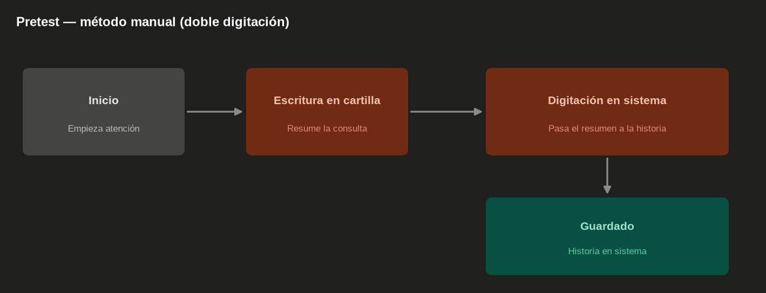
Nota. Elaboración propia.
Tabla 4 Datos de los tiempos de registro clínico con el método manual (n = 30)
N.° | Cód. | Tipo de atención | Escritura  (mm:ss) | Digit.  (mm:ss) | Total  (min)
1 | AT-001 | Medicina general | 00:46 | 04:40 | 5,43
2 | AT-002 | Medicina general | 01:02 | 05:28 | 6,50
3 | AT-003 | Medicina general | 00:48 | 05:05 | 5,88
4 | AT-004 | Medicina general | 00:41 | 03:16 | 3,95
5 | AT-005 | Medicina general | 01:08 | 05:00 | 6,13
6 | AT-006 | Medicina general | 00:40 | 04:03 | 4,72
7 | AT-007 | Medicina general | 01:04 | 05:35 | 6,65
8 | AT-008 | Medicina general | 01:32 | 06:37 | 8,15
9 | AT-009 | Medicina general | 00:50 | 05:15 | 6,08
10 | AT-010 | Medicina general | 00:53 | 03:36 | 4,48
11 | AT-011 | Medicina general | 01:11 | 06:46 | 7,95
12 | AT-012 | Medicina general | 01:09 | 06:12 | 7,35
13 | AT-013 | Medicina general | 00:51 | 04:38 | 5,48
14 | AT-014 | Medicina general | 00:50 | 04:24 | 5,23
15 | AT-015 | Medicina general | 01:17 | 05:14 | 6,52
16 | AT-016 | Medicina general | 00:56 | 04:27 | 5,38
17 | AT-017 | Medicina general | 00:53 | 03:54 | 4,78
18 | AT-018 | Medicina general | 00:58 | 04:02 | 5,00
19 | AT-019 | Medicina general | 00:29 | 02:54 | 3,38
20 | AT-020 | Medicina general | 01:06 | 03:06 | 4,20
21 | AT-021 | Medicina general | 00:45 | 02:54 | 3,65
22 | AT-022 | Medicina general | 00:47 | 04:45 | 5,53
23 | AT-023 | Medicina general | 00:46 | 03:38 | 4,40
24 | AT-024 | Medicina general | 01:13 | 04:08 | 5,35
25 | AT-025 | Medicina general | 01:03 | 04:56 | 5,98
26 | AT-026 | Medicina general | 01:08 | 03:47 | 4,92
27 | AT-027 | Medicina general | 00:27 | 02:54 | 3,35
28 | AT-028 | Medicina general | 01:02 | 04:06 | 5,13
29 | AT-029 | Medicina general | 01:18 | 05:31 | 6,82
30 | AT-030 | Medicina general | 00:57 | 05:32 | 6,48
Nota. Ficha de Observación de Tiempos de Registro Clínico (fase pretest). El total corresponde a la suma de los dos segmentos cronometrados.
B. Análisis e interpretación
El tiempo medio de registro manual fue de 5,50 minutos (5 min 30 s), con una desviación estándar (DE) de 1,24 minutos, una mediana de 5,41 minutos y un rango de 3,35 a 8,15 minutos (Tabla 5). El coeficiente de variación (CV = 22,5 %) indica una dispersión relativa moderada, y el 50 % central de las atenciones se ubicó entre 4,74 y 6,39 minutos.
Tabla 5 Estadísticos descriptivos del tiempo total de registro — método manual (minutos)
n | Media | Mediana | DE | CV (%) | Mín. | Q1 | Q3 | Máx.
30 | 5,50 | 5,41 | 1,24 | 22,5 | 3,35 | 4,74 | 6,39 | 8,15
Nota. Elaboración propia. DE = desviación estándar; CV = coeficiente de variación; Q1 y Q3 = primer y tercer cuartil.
El histograma (Figura 3) muestra una distribución aproximadamente simétrica (asimetría = 0,24) y razonablemente próxima a la curva normal ajustada; el diagrama de caja no evidencia valores atípicos y sitúa la mediana ligeramente por debajo de la media; y el diagrama de dispersión secuencial muestra oscilaciones alrededor de la media, con valores algo menores hacia la segunda mitad de la serie, sin una tendencia lineal significativa (apartado 6.2.8).
Figura 3 Histograma, diagrama de caja y diagrama de dispersión del tiempo total — método manual (n = 30)
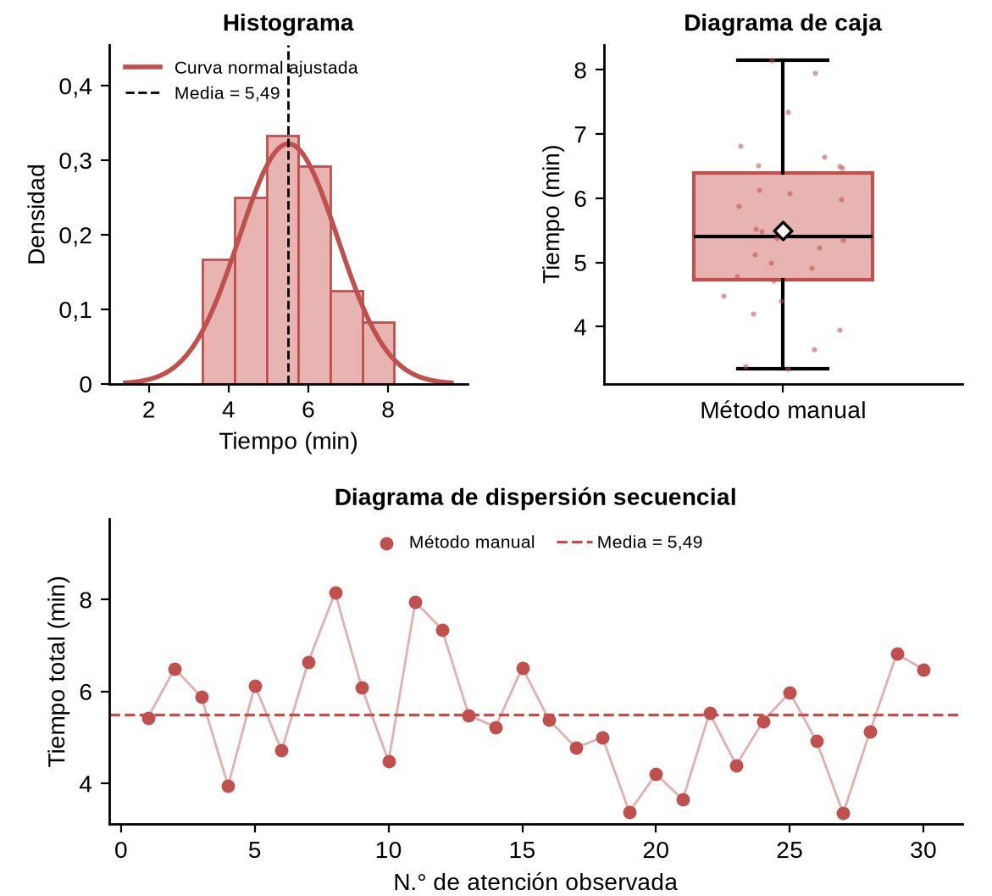
Nota. Elaboración propia a partir de la ficha de observación de tiempos.
Dentro del ciclo manual, la digitalización en el sistema promedió 4,55 minutos (DE = 1,07) y la escritura del resumen en la cartilla 0,95 minutos (DE = 0,24), es decir, el 82,7 % y el 17,3 % del tiempo total, respectivamente. La carga documental se concentra, por tanto, en la digitalización y no en la escritura del resumen, lo que caracteriza un cuello de botella estructural. La contrastación formal de que el tiempo total supera los 5 minutos se presenta en la docimasia de HE1 (apartado 6.2.4).
Estructura de costos del ciclo manual y extensión de la nota. Dado que el instrumento no registró la extensión de las notas, se examinó si el tiempo del ciclo manual depende del volumen de texto o de un costo asociado al formulario. Si la extensión fuese el factor dominante, la duración de la escritura y la de la digitación —que operan sobre el mismo contenido— deberían covariar positivamente. La Tabla 6 presenta las correlaciones entre segmentos.
Tabla 6 Correlaciones entre los segmentos del ciclo manual (n = 30)
Par de variables | r de Pearson (p) | ρ de Spearman (p)
Escritura – tiempo total | 0,761 (< 0,001) | 0,693 (< 0,001)
Digitación – tiempo total | 0,989 (< 0,001) | 0,986 (< 0,001)
Escritura – digitación | 0,656 (< 0,001) | 0,599 (< 0,001)
Nota. Elaboración propia a partir de la Tabla 4.
La correlación entre la duración de la escritura y la de la digitación es positiva y significativa (r = 0,656; p < 0,001; ρ = 0,599). Las atenciones en las que el veterinario escribió durante más tiempo —presumiblemente con resúmenes más extensos o casos más complejos— demandaron una digitalización más prolongada, lo que es compatible con un componente de complejidad compartido entre ambos segmentos. La correlación, sin embargo, no es perfecta: parte de la variación de la digitación responde a la cantidad de campos estructurados que debe llenarse en el sistema (por ejemplo, el número de medicamentos de una receta) y no solo a la extensión del texto escrito. Se trata de una inferencia indirecta, pues el instrumento no registró la extensión de las notas ni el número de campos, y las diferencias de velocidad entre quien escribe y quien digita también pueden contribuir. En consecuencia, la normalización directa por número de palabras y de campos se propone como línea de continuidad (capítulo 8).

6.1.2. Objetivo específico 2: tiempo del registro asistido por VetIA (postest)
Objetivo. Evaluar el tiempo del proceso de registro de la historia clínica bajo la asistencia del sistema VetIA (postest).
A. Presentación de los resultados
Tras la etapa de aclimatación operativa se cronometraron 30 atenciones asistidas por VetIA. El registro se compactó en dos actividades (Figura 4): la captura de la interacción clínica mediante el dictado del médico y la estructuración y el guardado automáticos por el sistema. La Tabla 7 presenta los datos en crudo.
Figura 4 Flujo del proceso de registro asistido por VetIA (postest)

Nota. Elaboración propia.
Tabla 7 Datos en crudo del tiempo de registro clínico con el sistema VetIA (n = 30)
N.° | Cód. | Tipo de atención | Habla del doctor  (mm:ss) | Proces. IA  (mm:ss) | Total  (min)
1 | AT-V001 | Vacunación | 02:22 | 00:16 | 2,63
2 | AT-V002 | Control | 02:24 | 00:15 | 2,65
3 | AT-V003 | Medicina general | 02:30 | 00:17 | 2,78
4 | AT-V004 | Control | 01:49 | 00:10 | 1,98
5 | AT-V005 | Control | 02:30 | 00:15 | 2,75
6 | AT-V006 | Medicina general | 02:45 | 00:17 | 3,03
7 | AT-V007 | Medicina general | 01:48 | 00:09 | 1,95
8 | AT-V008 | Control | 02:22 | 00:12 | 2,57
9 | AT-V009 | Medicina general | 01:43 | 00:09 | 1,87
10 | AT-V010 | Medicina general | 02:33 | 00:18 | 2,85
11 | AT-V011 | Desparasitación | 01:30 | 00:17 | 1,78
12 | AT-V012 | Desparasitación | 02:15 | 00:15 | 2,50
13 | AT-V013 | Medicina general | 02:43 | 00:18 | 3,02
14 | AT-V014 | Medicina general | 01:45 | 00:17 | 2,03
15 | AT-V015 | Medicina general | 01:26 | 00:16 | 1,70
16 | AT-V016 | Medicina general | 01:33 | 00:08 | 1,68
17 | AT-V017 | Medicina general | 01:29 | 00:11 | 1,67
18 | AT-V018 | Medicina general | 01:55 | 00:17 | 2,20
19 | AT-V019 | Medicina general | 01:28 | 00:15 | 1,72
20 | AT-V020 | Medicina general | 02:06 | 00:15 | 2,35
21 | AT-V021 | Medicina general | 02:40 | 00:11 | 2,85
22 | AT-V022 | Medicina general | 02:31 | 00:11 | 2,70
23 | AT-V023 | Medicina general | 02:02 | 00:15 | 2,28
24 | AT-V024 | Medicina general | 01:25 | 00:18 | 1,72
25 | AT-V025 | Vacunación | 01:35 | 00:15 | 1,83
26 | AT-V026 | Medicina general | 02:00 | 00:14 | 2,23
27 | AT-V027 | Vacunación | 02:35 | 00:09 | 2,73
28 | AT-V028 | Medicina general | 01:57 | 00:13 | 2,17
29 | AT-V029 | Medicina general | 01:54 | 00:16 | 2,17
30 | AT-V030 | Desparasitación | 02:01 | 00:08 | 2,15
Nota. Elaboración propia a partir de la Ficha de Observación de Tiempos de Registro Clínico (fase postest). El total corresponde a la suma del tiempo de habla del doctor y del procesamiento del sistema.
B. Análisis e interpretación
Con VetIA, el tiempo medio de registro descendió a 2,28 minutos (2 min 17 s), con una DE de 0,44 minutos, una mediana de 2,22 minutos y un rango de 1,67 a 3,03 minutos (Tabla 8). El 50 % central de las atenciones se ubicó entre 1,89 y 2,69 minutos.
Tabla 8 Estadísticos descriptivos del tiempo total de registro — sistema VetIA (minutos)
n | Media | Mediana | DE | CV (%) | Mín. | Q1 | Q3 | Máx.
30 | 2,28 | 2,22 | 0,44 | 19,3 | 1,67 | 1,89 | 2,69 | 3,03
Nota. Elaboración propia. DE = desviación estándar; CV = coeficiente de variación; Q1 y Q3 = primer y tercer cuartil.
La Figura 5 muestra que la distribución es más aplanada que la curva normal ajustada (curtosis = −1,33; asimetría = 0,12), sin valores atípicos y sin deriva a lo largo de las 30 atenciones. Cabe precisar que la DE absoluta es menor que en el método manual y que el CV del postest (19,3 %) es también algo menor que el del pretest (22,5 %), de modo que la mayor previsibilidad se observa tanto en términos absolutos (minutos de oscilación) como relativos.
Figura 5 Histograma, diagrama de caja y diagrama de dispersión del tiempo total — sistema VetIA (n = 30)
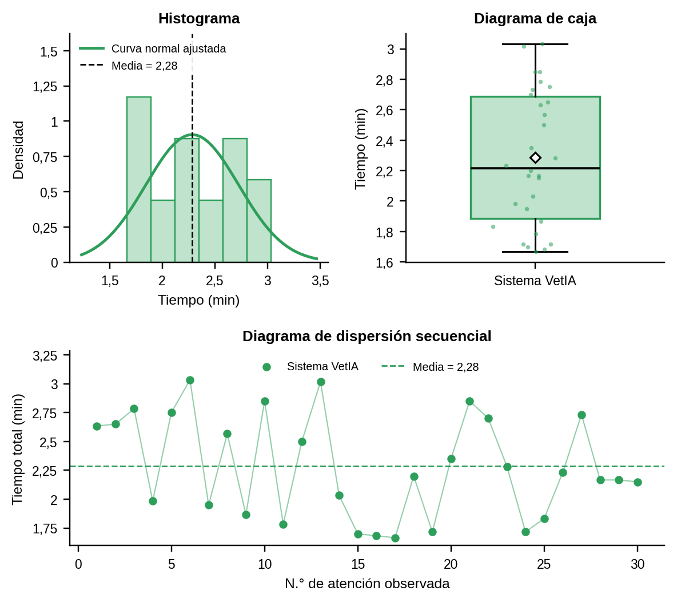
Nota. Elaboración propia a partir de la ficha de observación de tiempos.
La Tabla 9 descompone el ciclo asistido. El segmento posterior al dictado se cronometró hasta el guardado definitivo de la historia; por construcción, comprende la latencia de los servicios en la nube (transcripción y estructuración) y cualquier lectura y corrección del borrador que el veterinario realice antes de confirmar (principio Human-in-the-Loop). El cronometraje no permite separar ambos componentes, pero sí acotarlos: el dictado, que es tiempo humano activo, concentra el 89,9 % del ciclo y explica prácticamente toda su variabilidad (r = 0,992 con el tiempo total), mientras que el segmento mixto representa, como máximo, el 10,1 % (13,9 s en promedio; DE = 3,3 s; rango de 8 a 18 s). Su duración es además independiente de la del dictado (r = 0,099; p = 0,604), lo que indica que la latencia del procesamiento se comporta como un costo casi constante, sin penalización por consultas más extensas.
Cabe advertir que un promedio de unos 14 segundos sugiere una verificación breve del borrador, por lo que la cuantificación separada de ese componente es una prioridad para futuras mediciones. La separación exacta entre los segundos de inferencia y los de verificación podría recuperarse sin repetir la recolección, a partir de la telemetría que el propio sistema almacena (bitácora de auditoría con marca de tiempo por operación y duración del llenado por historia); esta vía se propone como línea de continuidad en el capítulo 8.
Tabla 9 Descomposición del tiempo de registro asistido por VetIA por segmento (n = 30, minutos)
Segmento | Media | DE | Mínimo | Máximo | % del total
Habla del doctor (dictado en consulta) | 2,05 | 0,43 | 1,42 | 2,75 | 89,9
Procesamiento IA y guardado (latencia de cómputo + confirmación del veterinario) | 0,23 | 0,05 | 0,13 | 0,30 | 10,1
Tiempo total del ciclo | 2,28 | 0,44 | 1,67 | 3,03 | 100,0
Nota. Elaboración propia a partir de la Tabla 7.

6.1.3. Objetivo específico 3: comparación de los tiempos de registro entre ambos métodos
Objetivo. Comparar los tiempos de registro de la historia clínica obtenidos con el método manual frente a los obtenidos con el sistema VetIA.
A. Presentación de los resultados
La comparación directa entre la línea base (pretest) y la fase asistida (postest) se resume en la Tabla 10.
Tabla 10 Comparación de las medidas de tendencia central y de dispersión entre fases (minutos)
Parámetro | Método manual  (pretest) | Sistema VetIA  (postest) | Variación
Muestra | n = 30 | n = 30 | —
Media | 5,50 | 2,28 | −3,21 min (−58,4 %)
Mediana | 5,41 | 2,22 | −3,19 min (−59,0 %)
Desviación estándar | 1,24 | 0,44 | −0,80 min (−64,4 %)
Coeficiente de variación | 22,5 % | 19,3 % | −3,2 p. p.
Mínimo | 3,35 | 1,67 | —
Q1 | 4,74 | 1,89 | —
Q3 | 6,39 | 2,69 | —
Máximo | 8,15 | 3,03 | —
Nota. Elaboración propia. Las variaciones se calcularon con valores sin redondear. p. p. = puntos porcentuales.
B. Análisis e interpretación
La media descendió de 5,50 a 2,28 minutos, es decir, 3,21 minutos menos por atención, lo que equivale a una reducción del 58,4 %. La mediana muestra una reducción equivalente (5,41 frente a 2,22 minutos) y la DE absoluta se redujo de 1,24 a 0,44 minutos.
Los diagramas de caja y de dispersión secuencial (Figura 6) evidencian una separación categórica entre ambas distribuciones: no existe solapamiento muestral. El valor máximo observado con VetIA (3,03 min) es inferior al valor mínimo del método manual (3,35 min); es decir, ninguna atención registrada de forma manual resultó más rápida que la atención asistida más lenta. Los histogramas superpuestos confirman que ambas fases ocupan rangos distintos del eje temporal, aunque contiguos: el máximo asistido (3,03 min) queda apenas por debajo del mínimo manual (3,35 min).
Figura 6 Diagrama de caja, histogramas superpuestos y diagrama de dispersión secuencial de ambas fases
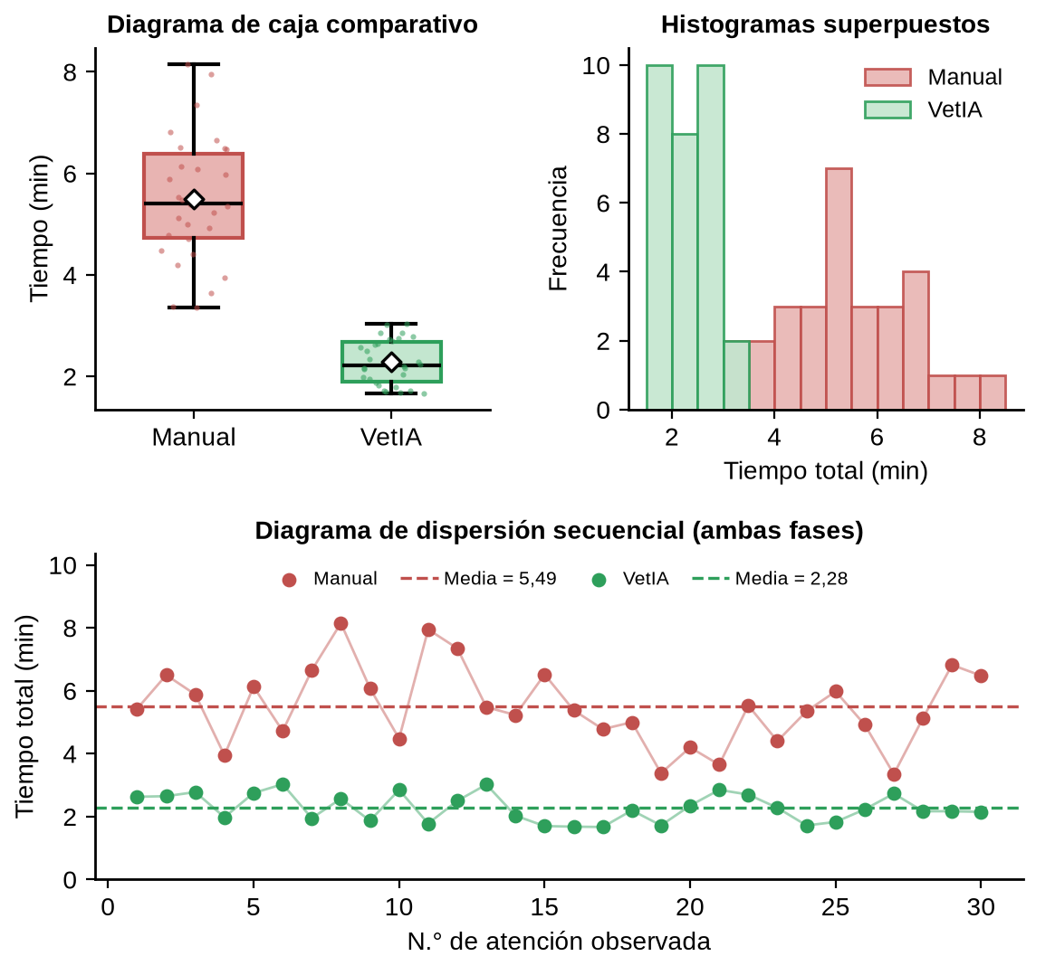
Nota. Elaboración propia a partir de la ficha de observación de tiempos.
Control de confusión por tipo de atención. El pretest se restringió a consultas de medicina general, mientras que el postest integró atenciones de distinta complejidad documental (20 de medicina general y 10 de control, vacunación y desparasitación). Para verificar que esta diferencia de composición no distorsionara la comparación, se contrastó el pretest con el subconjunto de medicina general del postest. La Tabla 11 presenta los tiempos por tipo de atención.
Tabla 11 Tiempo total de registro por tipo de atención y fase (minutos)
Tipo de atención | n (pre) | M (pre) | DE (pre) | n (post) | M (post) | DE (post) | Reducción
Medicina general | 30 | 5,50 | 1,24 | 20 | 2,25 | 0,47 | 59,1 %
Vacunación | — | — | — | 3 | 2,40 | 0,49 | —
Control | — | — | — | 4 | 2,49 | 0,34 | —
Desparasitación | — | — | — | 3 | 2,14 | 0,36 | —
Total | 30 | 5,50 | 1,24 | 30 | 2,28 | 0,44 | 58,4 %
Nota. Elaboración propia a partir de las Tablas 4 y 7. El pretest incluyó únicamente consultas de medicina general; por ello no se calcula la reducción para los demás tipos de atención.
En el postest no se hallaron diferencias significativas entre tipos de atención (ANOVA: F = 0,469; p = 0,706; Kruskal-Wallis: H = 1,323; p = 0,724), ni entre medicina general y los demás tipos agrupados (2,25 frente a 2,36 minutos; t de Welch = −0,686; p = 0,500). Al restringir la comparación a medicina general, la reducción fue de 59,1 % (5,50 frente a 2,25 minutos; t de Welch = 13,01; p < 0,001), similar a la del total de la muestra (58,4 %).
Debe advertirse que los tipos de atención distintos de medicina general cuentan con solo 3 o 4 casos en el postest y ninguno en el pretest, por lo que no es posible estimar su reducción ni descartar diferencias entre tipos de atención. Los resultados no sugieren, no obstante, que la mezcla de tipos de atención explique la reducción observada. Tampoco se aplicó una escala clínica estandarizada de severidad o comorbilidad (por ejemplo, la clasificación ASA), de modo que la extrapolación a escenarios de alta carga diagnóstica requiere validación específica (apartado 2.5).

6.2. Docimasia de hipótesis

6.2.1. Planteamiento de las hipótesis (de las específicas a la general)
Las hipótesis se contrastan en el orden HE1, HE2, HE3 y, finalmente, la hipótesis general (HG). Dado que HE1 y HE2 combinan un umbral de media y un umbral de dispersión, cada componente se contrasta por separado (a: media; b: desviación estándar). La Tabla 12 sintetiza los enunciados formulados en el apartado 4.2.
Tabla 12 Hipótesis a contrastar
Hipótesis | Objetivo | Hipótesis de investigación (H₁) | Hipótesis nula (H₀)
HE1 | OE1 | El tiempo del registro manual es superior a 5 minutos por atención, con DE mayor a 1 minuto. | El tiempo del registro manual es igual o menor a 5 minutos, con DE igual o menor a 1 minuto.
HE2 | OE2 | El tiempo del registro asistido por VetIA es inferior a 5 minutos, con DE menor a 1 minuto. | El tiempo del registro asistido es igual o mayor a 5 minutos, con DE igual o mayor a 1 minuto.
HE3 | OE3 | El tiempo con VetIA es significativamente menor que con el método manual (reducción ≥ 50 %; p < 0,05) y presenta una varianza significativamente menor. | El tiempo con VetIA no difiere significativamente del manual (reducción < 50 % o p ≥ 0,05), o no presenta una varianza significativamente menor.
HG | OG | VetIA reduce en al menos 50 % el tiempo total de registro del historial clínico respecto del método manual. | VetIA no reduce en al menos 50 % el tiempo total de registro respecto del método manual.
Nota. Elaboración propia a partir del apartado 4.2. OG = objetivo general.

6.2.2. Pruebas de normalidad y de homogeneidad de varianzas
La normalidad se evaluó mediante la prueba de Shapiro-Wilk (Tabla 13). El pretest sigue una distribución normal (p = 0,836), mientras que el postest se aparta levemente de la normalidad (p = 0,047), con una distribución aplanada (curtosis = −1,33) más que asimétrica. Los histogramas y los gráficos Q-Q de la Figura 7 son coherentes con estos resultados.
Tabla 13 Prueba de normalidad de Shapiro-Wilk
Variable | W | gl | p | Asimetría | Curtosis | Decisión
Método manual (pretest) | 0,980 | 30 | 0,836 | 0,24 | −0,26 | Normal (p > 0,05)
Sistema VetIA (postest) | 0,929 | 30 | 0,047 | 0,12 | −1,33 | No normal (p < 0,05)
Nota. Elaboración propia. Asimetría y curtosis corregidas por sesgo muestral.
Figura 7 Histogramas con curva normal ajustada y gráficos Q-Q de ambas fases
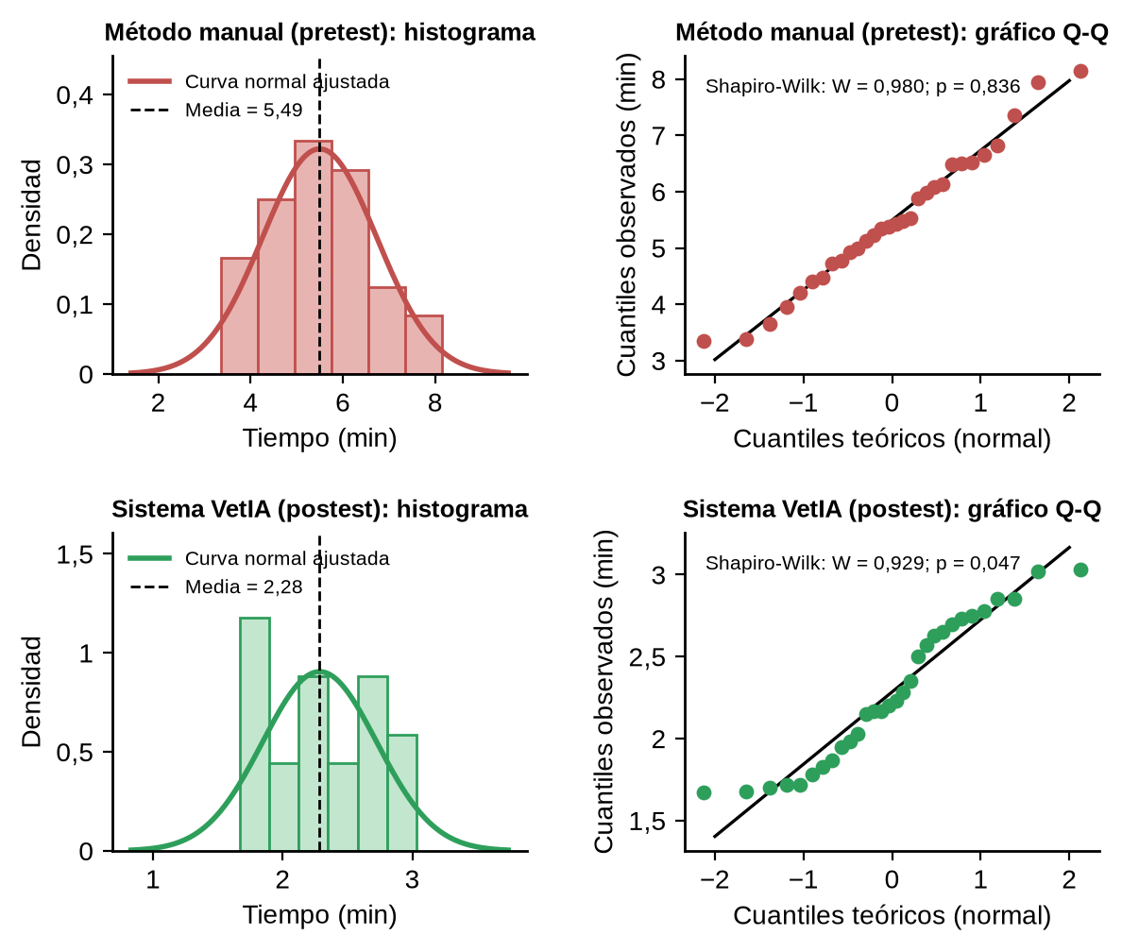
Nota. Elaboración propia a partir de la ficha de observación de tiempos.
La homogeneidad de varianzas se evaluó con la prueba de Levene en su variante centrada en la mediana (Brown-Forsythe), que es la más robusta ante distribuciones no normales (Tabla 14). Se rechazó la igualdad de varianzas (F = 16,675; gl = 1/58; p < 0,001), por lo que la comparación de medias requiere la corrección de Welch.
Tabla 14 Prueba de Levene para la igualdad de varianzas (pretest vs. postest)
Estadístico F | gl | p | Decisión
16,675 | 1 / 58 | < 0,001 | Varianzas desiguales → t de Welch
Nota. Elaboración propia. Variante centrada en la mediana (Brown-Forsythe).

6.2.3. Selección de técnicas paramétricas o no paramétricas
La elección de la técnica de contraste se derivó de los supuestos verificados en el apartado anterior: se emplearon pruebas paramétricas cuando la variable cumple normalidad y se incorporó una prueba no paramétrica de respaldo cuando no lo hizo (Tabla 15).
Tabla 15 Técnicas de contraste seleccionadas por hipótesis
Contraste | Supuesto verificado | Técnica paramétrica | Respaldo no paramétrico o robusto
HE1a (media manual > 5 min) | Pretest normal | t de Student de una muestra | —
HE1b (DE manual > 1 min) | Pretest normal | χ² de varianza | —
HE2a (media VetIA < 5 min) | Postest no normal | t de Student de una muestra | Wilcoxon de rangos con signo
HE2b (DE VetIA < 1 min) | Postest levemente no normal | χ² de varianza (sensible a la no normalidad) | Levene (HE3) como verificación complementaria
HE3 (comparación de fases) | Varianzas desiguales; postest no normal | t de Welch; d de Cohen; Levene | U de Mann-Whitney
HG (reducción ≥ 50 %) | Postest no normal | t de Welch unilateral sobre el umbral | IC 95 % por remuestreo bootstrap (B = 10 000)
Nota. Elaboración propia.

6.2.4. Docimasia de la hipótesis específica 1 (HE1)
Enunciado. H₁: el tiempo del registro manual es superior a 5 minutos por atención, con DE mayor a 1 minuto. Se aplicó la t de Student de una muestra (cola derecha) sobre la media y la prueba χ² de varianza sobre la DE, con valor de referencia de 1 minuto.
Tabla 16 Docimasia de HE1 — método manual (n = 30)
Contraste | Estadístico | gl | p | Decisión
HE1a. Media > 5 min | t = 2,189 | 29 | 0,018 | Se rechaza H₀
HE1b. DE > 1 min | χ² = 44,47 | 29 | 0,033 | Se rechaza H₀
Nota. Elaboración propia. Contrastes unilaterales. IC 95 % de la media: [5,03; 5,96] minutos.
Figura 8 Distribuciones de referencia y región de rechazo para HE1 (t de una muestra y χ² de varianza)
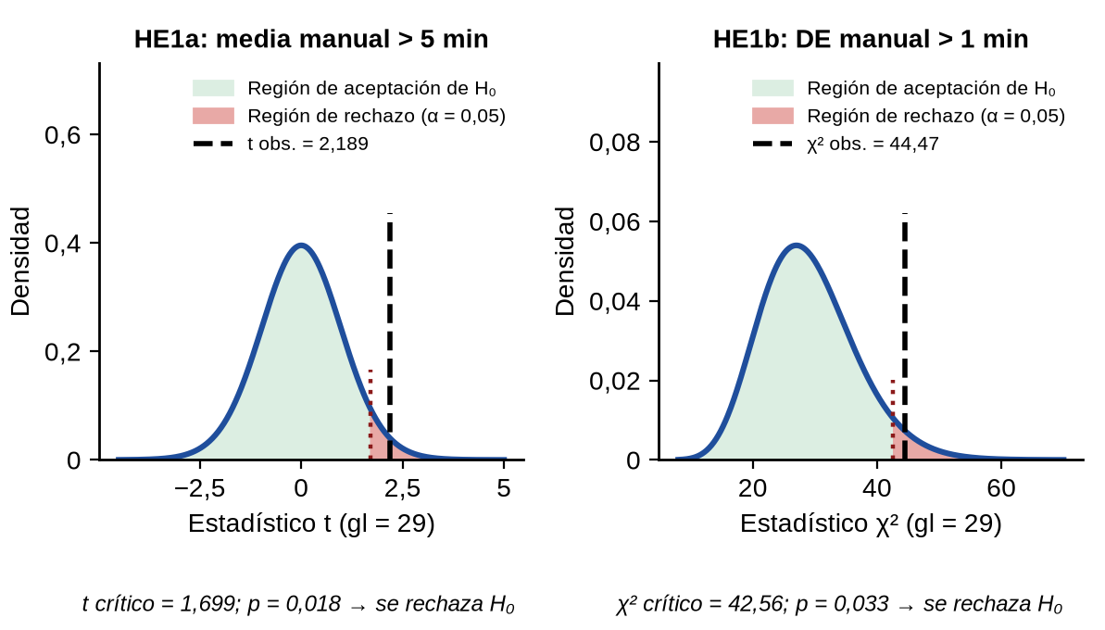
Nota. Elaboración propia a partir de la ficha de observación de tiempos.
El tiempo medio manual (5,50 min) supera los 5 minutos (IC 95 % [5,03; 5,96]), aunque con un margen estrecho: el límite inferior del intervalo queda apenas por encima del umbral. La DE observada (1,24 min) excede el valor de referencia y el contraste alcanza significancia (χ² = 44,47, superior al valor crítico de 42,56; p = 0,033), por lo que HE1 se acepta en sus dos componentes: tiempo de registro mayor a 5 minutos y variabilidad mayor a 1 minuto. Debe advertirse que ambos márgenes son reducidos con el tamaño muestral disponible.

6.2.5. Docimasia de la hipótesis específica 2 (HE2)
Enunciado. H₁: el tiempo del registro asistido por VetIA es inferior a 5 minutos por atención, con DE menor a 1 minuto. Dado que el postest no cumple estrictamente la normalidad, el contraste sobre la media se respaldó con la prueba de Wilcoxon de rangos con signo.
Tabla 17 Docimasia de HE2 — sistema VetIA (n = 30)
Contraste | Estadístico | gl | p | Decisión
HE2a. Media < 5 min (t de una muestra) | t = −33,744 | 29 | < 0,001 | Se rechaza H₀
HE2a. Respaldo (Wilcoxon) | W = 0,00 | — | < 0,001 | Se rechaza H₀
HE2b. DE < 1 min (χ² de varianza) | χ² = 5,63 | 29 | < 0,001 | Se rechaza H₀
Nota. Elaboración propia. Contrastes unilaterales (cola izquierda). IC 95 % de la media: [2,12; 2,45] minutos.
Figura 9 Distribuciones de referencia y región de rechazo para HE2 (t de una muestra y χ² de varianza)
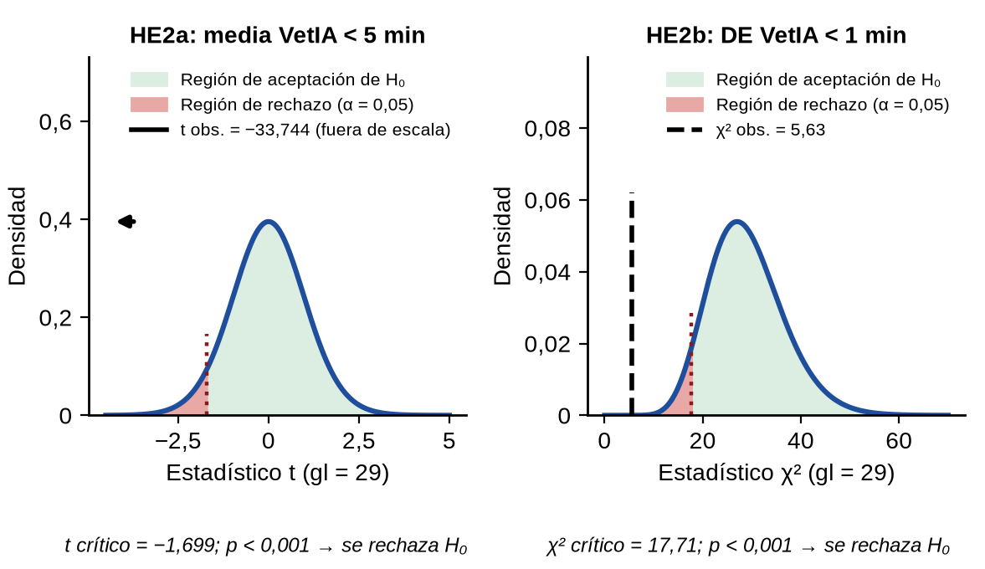
Nota. Elaboración propia a partir de la ficha de observación de tiempos.
El tiempo medio con VetIA (2,28 min; IC 95 % [2,12; 2,45]) es significativamente inferior a 5 minutos, y la DE (0,44 min) es significativamente inferior a 1 minuto; el resultado sobre la media es confirmado por la prueba no paramétrica. Se acepta HE2 en su totalidad.

6.2.6. Docimasia de la hipótesis específica 3 (HE3)
Enunciado. H₁: el tiempo de registro con VetIA es significativamente menor que con el método manual (reducción igual o mayor al 50 %; p < 0,05) y presenta una varianza significativamente menor. Ante la desigualdad de varianzas se aplicó la t de Welch para muestras independientes, respaldada por la U de Mann-Whitney; la diferencia de varianzas se contrastó con la prueba de Levene. El componente de reducción ≥ 50 % se contrasta formalmente en la hipótesis general (apartado 6.2.7).
Tabla 18 Docimasia de HE3 — comparación entre fases (n = 30 por fase)
Contraste | Estadístico | gl | p | Decisión
t de Welch (manual vs. VetIA) | t = 13,38 | 36,23 | < 0,001 | Se rechaza H₀
U de Mann-Whitney (respaldo) | U = 900,00 | — | < 0,001 | Se rechaza H₀
Levene (igualdad de varianzas) | F = 16,68 | 1 / 58 | < 0,001 | Varianza menor con VetIA
d de Cohen (tamaño del efecto) | d = 3,45 | — | — | Efecto muy grande
Nota. Elaboración propia. Medianas: 5,41 min (manual) vs. 2,22 min (VetIA). DE: 1,24 vs. 0,44 min.
Figura 10 Distribuciones de referencia y región de rechazo para HE3 (t de Welch y prueba de Levene)
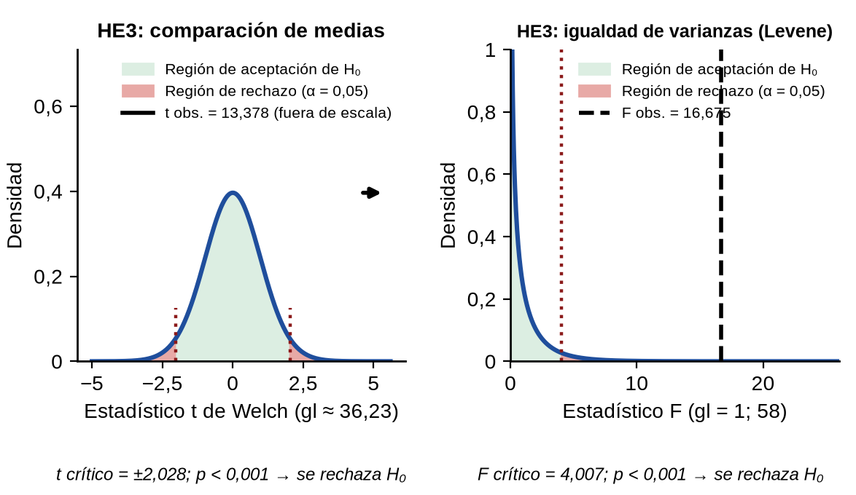
Nota. Elaboración propia a partir de la ficha de observación de tiempos.
El estadístico t (13,38) se ubica muy por fuera de la región de aceptación (Figura 10) y la prueba no paramétrica coincide en la decisión (U = 900, valor máximo posible, lo que refleja la ausencia de solapamiento entre fases). La prueba de Levene confirma que la variabilidad con VetIA es significativamente menor. Se acepta HE3.

6.2.7. Docimasia de la hipótesis general (HG)
Enunciado. H₁: el sistema VetIA reduce en al menos 50 % el tiempo total que toma registrar el historial clínico en comparación con el método manual tradicional. Su contrastación no se agota en verificar que la diferencia entre fases sea distinta de cero (apartado 6.2.6), sino que exige comprobar que la reducción supere el umbral del 50 % con un margen de confianza suficiente. Para ello se emplearon dos aproximaciones complementarias: el intervalo de confianza del 95 % de la reducción porcentual, estimado por remuestreo bootstrap (B = 10 000), y una t de Welch unilateral sobre el umbral, con H₀: μ(VetIA) − 0,5·μ(manual) ≥ 0.
Tabla 19 Docimasia de la hipótesis general — reducción ≥ 50 % del tiempo total
Contraste | Estadístico | gl | p | Decisión
Reducción porcentual puntual | 58,4 % | — | — | —
IC 95 % bootstrap (B = 10 000) | [53,7 %; 62,5 %] | — | — | Límite inferior > 50 %
t de Welch unilateral sobre el umbral del 50 % | t = −3,34 | 52,39 | < 0,001 | Se rechaza H₀
Nota. Elaboración propia a partir de las Tablas 4 y 7.
Figura 11 Distribución bootstrap de la reducción porcentual y región de rechazo del contraste del umbral para la hipótesis general
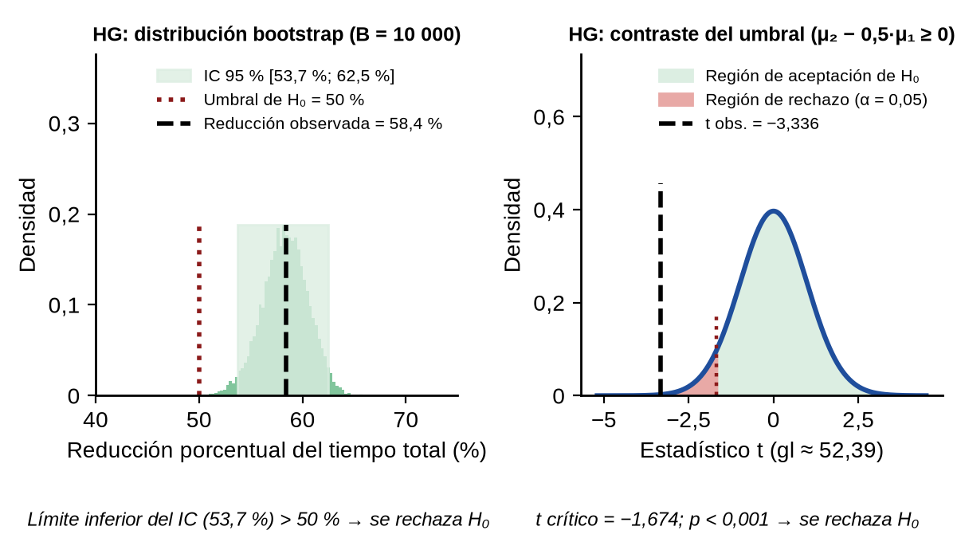
Nota. Elaboración propia a partir de la ficha de observación de tiempos.
La reducción puntual observada es del 58,4 % y el límite inferior de su intervalo de confianza (53,7 %) supera el umbral del 50 %, aunque con un margen de unos 4 puntos porcentuales; el contraste unilateral sobre el umbral (t = −3,34; p < 0,001) conduce a la misma decisión. La conclusión no depende del supuesto distribucional: los contrastes paramétrico (t de Welch), no paramétrico (U de Mann-Whitney) y por intervalos convergen. A ello se suma la ausencia de solapamiento entre las distribuciones de ambas fases, aunque con una separación estrecha entre el máximo asistido y el mínimo manual. Se rechaza H₀ y se acepta la hipótesis general.

6.2.8. Análisis complementario de robustez de la conclusión
Con el propósito de evaluar la solidez de la comparación frente a dos amenazas a la validez propias del diseño —el observador único y un posible efecto de novedad—, se efectuaron dos análisis complementarios sobre los datos recolectados.
A. Sensibilidad frente al sesgo y al error del observador
Ante la imposibilidad de estimar la concordancia interobservador, se simuló el efecto de dos tipos de error de medición. El sesgo sistemático se modeló en el escenario más desfavorable para la hipótesis: restando una cantidad fija a cada observación manual y sumándola a cada observación asistida, como si el observador hubiese favorecido sistemáticamente a VetIA. El error aleatorio se modeló con 5 000 réplicas en las que cada observación recibió una perturbación uniforme independiente. La Tabla 20 resume los resultados.
Tabla 20 Sensibilidad de la conclusión frente al error de medición del observador
Escenario de error | Reducción del tiempo | t de Welch | p | ¿Se sostiene HG (≥ 50 %)?
Sin error (datos observados) | 58,4 % | 13,38 | < 0,001 | Sí
Sesgo sistemático de 0,1 min (6 s) por observación | 55,8 % | 12,54 | < 0,001 | Sí
Sesgo sistemático de 0,2 min (12 s) por observación | 53,1 % | 11,71 | < 0,001 | Sí
Sesgo sistemático de 0,31 min (19 s) por observación | 50,0 % | — | — | Umbral de ruptura
Error aleatorio de ± 10 s | 57,7 % – 59,1 % | — | < 0,001 | Sí
Error aleatorio de ± 30 s | 56,4 % – 60,5 % | — | < 0,001 | Sí
Error aleatorio de ± 60 s | 54,3 % – 62,6 % | — | < 0,001 | Sí
Nota. Elaboración propia. Para el error aleatorio se reporta el intervalo de percentiles 2,5–97,5 de la reducción en 5 000 réplicas (semilla 42) y el mayor p-valor observado.
Para que la reducción descendiera al umbral del 50 % postulado en la hipótesis general, el observador tendría que haber sobrestimado cada atención manual y subestimado cada atención asistida en 0,31 minutos (unos 19 segundos) —un error sistemático acumulado de 0,62 minutos por par de observaciones—, magnitud que no puede descartarse por completo en un cronometraje manual con un único observador. El error aleatorio, incluso de un minuto completo por medición, desplaza la reducción estimada entre 54,3 % y 62,6 % sin comprometerla. La ausencia de un segundo observador limita, por tanto, la estimación formal de la confiabilidad y, dado el margen reducido sobre el umbral, la conclusión resulta sensible a un sesgo sistemático sostenido a favor de VetIA de ese orden. Este análisis no descarta un sesgo de expectativa no constante (observador no ciego), que se declara como limitación (apartado 2.5).
B. Estabilidad temporal de los tiempos dentro de cada fase
Para evaluar si los tiempos asistidos estuvieron influidos por un efecto de novedad o por una destreza aún inmadura, se analizó la tendencia de los tiempos a lo largo de las 30 observaciones de cada fase, en el orden en que fueron registradas. Un efecto de novedad se manifestaría como un incremento progresivo de los tiempos al disiparse el entusiasmo inicial; una curva de aprendizaje activa, como un descenso sostenido. La Tabla 21 presenta los resultados. Las atenciones realizadas durante los cinco días de aclimatación no forman parte de la muestra (apartado 5.7.1).
Tabla 21 Análisis de tendencia intra-fase de los tiempos de registro (n = 30 por fase)
Fase | 1.ª mitad M (DE) | 2.ª mitad M (DE) | p (Welch) | Pendiente s/obs. (p) | τ de Kendall (p)
Postest (VetIA) | 2,41 (0,47) | 2,16 (0,39) | 0,134 | −0,83 (0,142) | −0,180 (0,164)
Pretest (manual) | 6,03 (1,21) | 4,96 (1,04) | 0,015 | −2,08 (0,189) | −0,168 (0,201)
Nota. Elaboración propia a partir de las Tablas 4 y 7, en el orden de registro de las observaciones. Postest por tercios: 2,51; 2,07 y 2,28 minutos (Kruskal-Wallis, p = 0,073).
Ninguna de las dos fases presenta una tendencia lineal estadísticamente significativa. En el postest no se observa el incremento progresivo que cabría esperar si los primeros tiempos hubiesen estado deprimidos por un efecto de novedad; tampoco se observa un descenso sostenido: la pendiente negativa no es significativa y, por tercios, los tiempos no disminuyen de forma monótona (2,51; 2,07; 2,28 min). No se detectó, por tanto, ni novedad ni aprendizaje en el postest. En el pretest, en cambio, las medias de las dos mitades difieren (6,03 frente a 4,96 minutos; p = 0,015), aunque ni la pendiente (−2,08 s por observación; p = 0,189) ni el τ de Kendall (p = 0,201) alcanzan significancia; de existir un descenso real durante el pretest, tendería a acercar ambas fases y a subestimar la reducción atribuible a VetIA, de modo que no hay base para calificar el 58,4 % como una estimación inflada, aunque tampoco puede afirmarse que sea conservadora. Debe advertirse que, con 30 observaciones por fase, el error estándar de la pendiente es de aproximadamente 0,55 s por observación en el postest y 1,55 s en el pretest, de modo que solo se detectarían tendencias de magnitud moderada a grande; la estabilidad a largo plazo requiere seguimiento longitudinal.

6.2.9. Matriz resumen de la docimasia
Tabla 22 Matriz resumen de la docimasia de hipótesis
Hipótesis | Pruebas estadísticas | Resultado principal | Decisión
HE1 (manual > 5 min; DE > 1 min) | t de una muestra; χ² de varianza | t = 2,19 (p = 0,018); χ² = 44,47 (p = 0,033) | Se acepta
HE2 (VetIA < 5 min; DE < 1 min) | t de una muestra; Wilcoxon; χ² de varianza | t = −33,74 (p < 0,001); χ² = 5,63 (p < 0,001) | Se acepta
HE3 (reducción y menor varianza) | t de Welch; U de Mann-Whitney; Levene | t = 13,38 (p < 0,001); F = 16,68 (p < 0,001) | Se acepta
HG (reducción ≥ 50 %) | IC bootstrap; t de Welch sobre el umbral | Reducción = 58,4 %; IC 95 % [53,7 %; 62,5 %]; p < 0,001 | Se acepta
Nota. Elaboración propia. α = 0,05.

6.3. Discusión de resultados

6.3.1. Estado del arte de referencia
En el apartado 3.2 se revisaron las investigaciones antecedentes que sirven de marco de comparación. En medicina humana, la automatización de la documentación y los escribas digitales basados en inteligencia artificial han reportado reducciones del tiempo de registro que oscilan entre el 15 % y el 55 % (Wenderott et al., 2024; Van Buchem et al., 2024; Perumandla, 2025), además de mejoras en la actualidad y la completitud de los datos y en la carga de trabajo percibida (Skyttberg et al., 2018). En medicina veterinaria, la evidencia se concentra en la estructuración retrospectiva de textos clínicos (Kiehl et al., 2024; Venkataraman et al., 2020), en la calidad de los registros electrónicos (Jones-Diette et al., 2017) y en sistemas de gestión para clínicas (Iza Cajía y Companioni, 2022; Cachuela et al., 2024).

6.3.2. Contrastación de los resultados propios con el estado del arte
Los resultados muestran que VetIA reduce en 58,4 % el tiempo del proceso documental clínico (de 5,50 a 2,28 minutos). La Tabla 23 contrasta esta magnitud con los antecedentes que reportan tiempos; dado que difieren en contexto, tarea y diseño, la comparación es orientativa y no equivale a una contrastación estadística.
Tabla 23 Contrastación de los resultados con el estado del arte
Estudio | Contexto | Resultado reportado | Lectura frente a VetIA
Skyttberg et al. (2018) | Urgencias; documentación manual vs. automática de signos vitales | Tiempo hasta la documentación: 7,7 → 0,6 min (−6,1 min; p < 0,05); completitud 95 % → 98 % | La reducción absoluta obtenida con VetIA (3,21 min) es de menor magnitud que la reportada, en un proceso distinto y con una línea base más corta.
Wang et al. (2022) | Registro fuente electrónico (eSource) en investigación clínica | −39 % en la redacción de la historia clínica; −80 % en la transcripción de datos | El −80 % en transcripción es el comparador más cercano a la digitalización posterior que VetIA elimina (82,7 % del tiempo manual medido).
Perumandla (2025) | Digitalización y automatización de flujos documentales en salud | −55 % del tiempo en documentación rutinaria; −40 % del esfuerzo de digitación | VetIA alcanza una magnitud similar (58,4 % frente a 55 %), con una línea base de doble digitación.
Van Buchem et al. (2024) | Escriba digital; estudio de usabilidad | −41 % del tiempo de documentación por consulta | VetIA supera esta magnitud; la diferencia puede reflejar la línea base del establecimiento.
Wenderott et al. (2024) | Metaanálisis de IA en imagenología médica (12 estudios) | −15 % a −30 % del tiempo de interpretación y documentación | Contexto y tarea distintos; sugiere que el efecto depende del punto de partida del proceso.
Iza Cajía y Companioni (2022) | Centros veterinarios de Ecuador; sistemas automatizados | Búsqueda de archivos: 12 min → menos de 1 min | Mismo sector, pero mide recuperación de información y no registro clínico.
Nota. Elaboración propia a partir de los antecedentes del apartado 3.2, Skyttberg et al. (2018) y Wang et al. (2022).
La reducción obtenida con VetIA (58,4 %) se sitúa en el extremo superior de las reportadas en medicina asistencial general (39 % a 55 %). Esta diferencia se explica principalmente por la estructura operativa de partida: a diferencia de los entornos donde el profesional introduce la información directamente en el software, Los Pinos operaba con doble digitación (manuscrita e informatizada). La sustitución de la escritura del resumen y de su digitalización posterior (5,50 min por atención) por el uso de VetIA (2,28 min) explica la reducción observada. La digitalización, que concentra el 82,7 % del tiempo manual medido, es el componente sustituido de mayor peso, y la magnitud del efecto es del mismo orden que la de los antecedentes que reportan ahorros al automatizar la captura (Skyttberg et al., 2018; Wang et al., 2022).
Respecto de la consistencia del flujo de trabajo, VetIA redujo la DE de 1,24 a 0,44 minutos (Levene; p < 0,001). Los antecedentes revisados en el apartado 3.2 reportan medias de tiempo pero no su dispersión, de modo que este hallazgo constituye un aporte descriptivo adicional; además, la reducción de la variabilidad se observa tanto en términos absolutos como relativos (CV de 22,5 % a 19,3 %). Asimismo, Afzali et al. (2021) advierten sobre la curva de aprendizaje técnica del personal; el análisis de tendencia del apartado 6.2.8 no detectó una deriva significativa de los tiempos del postest a lo largo de las 30 observaciones, aunque su potencia solo alcanza a tendencias moderadas, por lo que la estabilidad a largo plazo requiere seguimiento. Por otra parte, el tiempo de revisión del borrador por el veterinario no se desagregó (apartado 6.1.2), de modo que la carga de verificación queda incluida en el tiempo reportado pero no aislada.

6.3.3. Brechas de investigación identificadas
Del planteamiento del problema y del marco teórico (apartados 1.1, 2.1, 2.3 y 3.1) se desprenden cuatro brechas: (i) los sistemas de historia clínica electrónica veterinarios fueron concebidos con fines contables y de facturación, lo que favorece el registro en texto libre desestructurado (Jones-Diette et al., 2017); (ii) la evidencia veterinaria sobre procesamiento de lenguaje natural se ha limitado al análisis retrospectivo de textos ya escritos (Kiehl et al., 2024; Venkataraman et al., 2020); (iii) el reconocimiento de voz en veterinaria se ha explorado sobre todo en el ámbito educativo (Yogo, 2025) y no como herramienta de documentación clínica en consultorio; y (iv) existe escasa evidencia sobre la digitalización inteligente en pequeñas y medianas empresas veterinarias del contexto peruano y latinoamericano. Esta brecha se manifiesta en el propio establecimiento: según datos preliminares (apartado 1.1), aproximadamente el 34 % de las historias clínicas de Los Pinos presentaba campos vacíos o información desestructurada.

6.3.4. Aporte al cierre de las brechas
El aporte central de la presente tesis consiste en validar de manera empírica y prospectiva, en condiciones de consultorio real, una arquitectura funcional de captura por voz (Speech-to-Text integrado con modelos de lenguaje y salidas estructuradas) aplicada al contexto veterinario peruano. Al medir de forma cronometrada 60 atenciones, el estudio aporta evidencia cuantitativa replicable de que es posible eliminar la doble digitación y reducir el tiempo total de registro en 58,4 % (IC 95 % [53,7 %; 62,5 %]), sin requerir infraestructura de cómputo especializada ni entrenamientos prohibitivos para una veterinaria de tamaño pequeño. Con ello se contribuye a cerrar las brechas (ii), (iii) y (iv), y se ofrece una metodología de cronometraje por segmentos que puede replicarse en otros establecimientos.
Estos aportes deben leerse con las cautelas propias del diseño: al ser pre-experimental, de un solo grupo y de un único centro, la atribución causal y la generalización de los tiempos son limitadas (apartado 2.5); además, el efecto medido corresponde al sistema en su conjunto —plataforma de gestión unificada más dictado por voz (apartado 5.4.1)— y no puede descomponerse entre la contribución de la inteligencia artificial y la de la unificación del flujo; y la ausencia de un segundo observador impide estimar la concordancia interobservador, aunque el análisis de sensibilidad (apartado 6.2.8) muestra que la conclusión se mantiene ante errores aleatorios de medición, aunque es sensible a un sesgo sistemático sostenido superior a unos 19 segundos por observación. La integridad de los datos clínicos y la carga cognitiva de revisión, brechas relacionadas con la calidad y no con el tiempo, quedan como líneas de continuidad.

7. Conclusiones e implicancias

7.1. Conclusiones
Conclusión general. La implementación del sistema VetIA reduce de manera significativa el tiempo de digitalización de la historia clínica en la veterinaria Los Pinos: el tiempo medio de registro descendió de 5:30 minutos, bajo el modelo manual de doble digitación, a 2:17 minutos mediante el dictado por voz con estructuración automática, lo que representa una reducción del 58,4 % (IC 95 % [53,7 %; 62,5 %]). Esta reducción fue validada con la t de Welch (t = 13,38; p < 0,001) y confirmada con la U de Mann-Whitney (p < 0,001), evidencia suficiente para rechazar la hipótesis nula y aceptar la hipótesis general.
OE1. El método manual presentó una línea base prolongada: 5,50 minutos de media (DE = 1,24), significativamente superior a 5 minutos (p = 0,018), con una dispersión significativamente superior a 1 minuto (p = 0,033); HE1 se acepta.
OE2. El registro asistido por VetIA promedió 2,28 minutos (DE = 0,44), significativamente inferior a 5 minutos y con una dispersión significativamente inferior a 1 minuto (p < 0,001 en ambos contrastes); HE2 se acepta.
OE3. La diferencia entre métodos fue de 3,21 minutos por atención, con un tamaño del efecto muy grande (d de Cohen = 3,45) y sin solapamiento entre fases. El rediseño del flujo, de dos pasos (escritura y digitación) a uno solo, no solo acelera el registro sino que reduce su variabilidad absoluta, de 1,24 a 0,44 minutos (Levene; p < 0,001); HE3 se acepta.
Los resultados son consistentes con la atribución de la mejora a la eliminación de la doble digitación que introduce el sistema, entendido como plataforma unificada con dictado por voz; no obstante, por tratarse de un diseño pre-experimental de un solo grupo, de un único establecimiento y con un único observador, esta atribución debe interpretarse con cautela. El análisis de sensibilidad (apartado 6.2.8) indica que la conclusión se mantiene ante errores aleatorios de medición, pero resulta sensible a un sesgo sistemático sostenido superior a unos 19 segundos por observación.

7.2. Implicancias
Implicancias prácticas para el establecimiento. Con una reducción media de 3,21 minutos por atención, cada diez consultas documentadas liberan aproximadamente 32 minutos de trabajo administrativo, tiempo que puede reasignarse a la atención directa del paciente o a otras tareas de recepción. Dado que el principio Human-in-the-Loop mantiene la validación del veterinario antes del guardado, el ahorro no se obtiene a costa del control clínico del registro.
Implicancias para las pequeñas y medianas empresas del sector. Los resultados muestran que la automatización del registro clínico mediante servicios de inteligencia artificial es factible en una veterinaria de pequeña escala. Dado que el ahorro proviene principalmente de eliminar un tramo del flujo (la digitalización posterior del resumen), su extrapolación a establecimientos con flujos distintos, o que conserven su sistema de gestión actual, debe evaluarse antes de proyectar ahorros equivalentes.
Implicancias teóricas y metodológicas. El estudio aporta evidencia empírica prospectiva sobre el uso de reconocimiento de voz y modelos de lenguaje para documentar consultas veterinarias, un ámbito con evidencia limitada. Metodológicamente, propone un diseño de cronometraje por segmentos y un reporte que incluye la variabilidad (y no solo las medias) como indicador de eficiencia, replicable en otros centros.
Implicancias para la investigación futura. Las dimensiones no abordadas —integridad de los datos clínicos, carga cognitiva de verificación, efecto de la curva de aprendizaje e interoperabilidad con otros sistemas— constituyen las líneas de continuidad que se desarrollan en las recomendaciones.

8. Recomendaciones
Se recomienda extender el estudio a un diseño longitudinal de mayor horizonte temporal que capture el efecto de la curva de aprendizaje del personal, dado que las mediciones del postest reflejan la interacción inicial con la herramienta y los tiempos de ciclo tienden a reducirse conforme el operador se familiariza con el dictado conversacional.
Se recomienda incorporar, en investigaciones futuras, la dimensión de integridad o calidad del registro clínico mediante una ficha de auditoría documental, a fin de verificar que la reducción de tiempos no comprometa la completitud de la información. Esta línea, contemplada en los antecedentes (Skyttberg et al., 2018; Jones-Diette et al., 2017), no se abordó en el presente estudio por la delimitación de su alcance a la variable temporal.
Se recomienda replicar el estudio en otros establecimientos veterinarios con flujos de trabajo y volúmenes de demanda distintos, con el propósito de evaluar la validez externa de los resultados, dado que la presente investigación se circunscribe a un único centro (veterinaria Los Pinos).
Se recomienda, asimismo, contrastar el desempeño del componente de reconocimiento de voz frente a modelos alternativos de transcripción, evaluando su comportamiento en condiciones acústicas adversas (vocalizaciones animales, instrumental clínico), línea que excede el alcance temporal del presente trabajo pero que se desprende directamente de sus limitaciones.
Se recomienda normalizar el tiempo de registro por la densidad informativa de cada atención, expresándolo en segundos por cada cien palabras registradas y controlando el número de diagnósticos presuntivos. En la fase asistida, el dato es recuperable de la transcripción y de los campos estructurados que el sistema almacena por cada historia; en la fase manual, requeriría el conteo de palabras de las notas manuscritas o de los registros digitados en el software previo. De forma complementaria, se sugiere estratificar la muestra según una escala clínica estandarizada de severidad, como la clasificación ASA.
Se recomienda desagregar la latencia computacional del tiempo humano de verificación explotando la telemetría del propio sistema —marcas de tiempo de la bitácora de auditoría y duración del llenado registrada por historia—, y contrastar esa medición automática con el cronometraje del observador mediante el coeficiente de correlación intraclase, lo que aportaría además una estimación formal de la confiabilidad del instrumento. La revisión del borrador puede complementarse con un instrumento validado de carga mental percibida, como el NASA-TLX empleado por Skyttberg et al. (2018), a fin de determinar si la reducción del tiempo de registro se acompaña de una reducción equivalente del esfuerzo cognitivo o si únicamente lo desplaza desde la digitación hacia la verificación.
Se recomienda que futuras réplicas incorporen un segundo observador independiente en una submuestra de las atenciones, a fin de estimar la concordancia interobservador mediante el coeficiente de correlación intraclase.
Se recomienda ampliar la variable dependiente a la duración íntegra de la visita, desde el ingreso del tutor hasta su salida del establecimiento, para determinar si el tiempo liberado —principalmente el de la digitalización posterior— se traduce en una menor permanencia del cliente o en una mayor capacidad de atención diaria.
Se recomienda realizar mediciones repetidas a los 30, 60 y 90 días de uso continuo, con un periodo de descarte explícito, para modelar la curva de aprendizaje y detectar una eventual fatiga digital.
Finalmente, se recomienda evaluar una variante interoperable en la que el módulo de captura y estructuración por voz se acople a sistemas de gestión veterinaria de terceros, cuantificando el costo temporal de la sincronización entre plataformas. Ello permitiría discriminar qué proporción del ahorro observado es atribuible a la automatización de la captura y qué proporción a la unificación del flujo en una sola aplicación.

9. Referencias bibliográficas
Aztaiza Martínez, J. M., Benavides Melo, C. J., & Romero Arturo, J. A. (2007). Evaluación de la información recolectada en las historias clínicas de los consultorios de pequeños animales atendidos por médicos veterinarios vinculados a VEPA capítulo Nariño en la ciudad de San Juan de Pasto... [Tesis de pregrado, Universidad de Nariño]. Repositorio Institucional Sired. http://sired.udenar.edu.co/id/eprint/13001
Bernal Llamuca, A. A. (2025). Sistema de información para el control de citas e historial clínico de la veterinaria “kindi wasi”, de la ciudad de Puyo [Examen Complexivo de Ingeniería, Universidad Regional Autónoma de los Andes]. Repositorio Digital Uniandes. https://hdl.handle.net/123456789/19115
Caballero Huependo, J. R., Samper Pallares, G. I., & Camelo Rodríguez, G. A. (2024). Propuesta para la automatización del registro clínico mediante reconocimiento de voz en el servicio de patología de Compensar EPS [Trabajo de grado de especialización, Universidad Ean]. Repositorio Institucional Ean. https://hdl.handle.net/10882/15239
Castro Rivera, M., Fragozo Ortiz, J. A., & León Amaya, M. F. (2021). Factores que influyen en la calidad del Registro de la Historia Clínica Electrónica en el servicio de urgencias en dos Instituciones de salud de Bogotá [Tesis de especialización, Universidad El Bosque]. Repositorio Institucional El Bosque. https://repositorio.unbosque.edu.co/bitstreams/6b0987a1-a4ba-4108-8a2b-5d7876c9407a/download
Cespedes Molano, N. F., Lemus Viña, M. F., & Rodríguez Rivera, Y. (2021). Sistema de registro de historia clínica veterinaria [Trabajo de grado, Universidad Cooperativa de Colombia]. Repositorio Institucional UCC. https://hdl.handle.net/20.500.12494/35411
Collaguazo Imacaña, R. E., & Pulloquinga Lasluisa, Y. B. (2014). Implementación de un sistema web de gestión para la clínica veterinaria reprocerdo aplicando la metodología OOHDM... [Tesis de pregrado, Universidad Técnica de Cotopaxi]. Repositorio UTC. http://repositorio.utc.edu.ec/handle/27000/1900
.
Esplugas Eslava, G. (2024). Aplicaciones de interoperabilidad en sistemas de salud digital basadas en el Clinical Modeling Program de OpenEHR: revisión Sistemática [Trabajo de fin de máster, Universitat Oberta de Catalunya]. Repositorio O2 UOC. https://hdl.handle.net/10609/150010
Fuentes Morán, Y. M. (2013). Usabilidad de los sistemas de información en salud dentro de escenarios de atención crítica: un estudio de los sistemas de historia clínica en IPS de alta complejidad colombianas [Tesis de maestría, Universidad Nacional de Colombia]. Repositorio UNAL. https://repositorio.unal.edu.co/handle/unal/47515
Gordillo Dagallier, A. (2018). Análisis de registros de EEG mediante redes neuronales [Trabajo de fin de grado, Escuela Politécnica Superior]. Repositorio Universidad Pontificia Comillas. https://hdl.handle.net/10016/29356
Grande Ruiz, E. (2023). Desarrollo de un modelo de Procesamiento del Lenguaje Natural para la extracción de información en documentos del dominio de la salud [Trabajo de fin de máster, Universidad de Alicante]. Repositorio Institucional RUA. https://rua.ua.es/server/api/core/bitstreams/99d9f5bb-8916-4191-8178-67dfda31f204/content
Hadar, B. N. (2024). Emerging Technology and Health Informatics in Veterinary Medicine... [Doctoral dissertation, University of Guelph]. Theses & Dissertations. https://hdl.handle.net/10214/28518
Hurtado Jiménez, D. (2024). Implementación de un sistema de traducción automática voz a voz mediante el uso de transformers [Trabajo de grado, Universidad del Norte]. Repositorio Manglar. https://hdl.handle.net/1992/74277
Patiño León, P. A., & Lozano Acosta, M. Á. (2025). Técnicas de Evaluación de calidad y pruebas de software caso de estudio: Sistema para la gestión de procedimientos médicos en quirófanos móviles [Trabajo de grado, Universidad del Azuay]. Repositorio UAzuay. http://dspace.uazuay.edu.ec/handle/datos/16248
Ramos Paternina, S. S. (2025). Diseño e implementación de una interfaz de usuario para un sistema de historias clínicas digitales orientado a la investigación en medicina del sueño en GRUNECO [Trabajo de grado, Universidad de Antioquia]. Repositorio UdeA. https://hdl.handle.net/10495/47294
.
Reyes Vargas, L. M., & Orjuela Gallo, L. M. (2025). Sistematización de la experiencia de la creación, evolución y consolidación del programa de especialización en Medicina Familiar de la Universidad de La Sabana [Trabajo de grado de especialización, Universidad de La Sabana]. Chía, Colombia
Sancho Escrivá, J. V. (2021). Utilidad de las nuevas tecnologías en la mejora de la comunicación médico-paciente en el área de salud mental: aportaciones de la inteligencia artificial y el procesamiento del lenguaje natural [Tesis doctoral, Universitat Jaume I]. Repositorio TDX. https://doi.org/10.6035/14111.2021.301397
Silva, C. P. (2025). IA GENERATIVA: implicações do processamento de linguagem natural (PLN) e visão computacional na segurança da comunicação [Trabalho de Conclusão de Curso, FEPESMIG]. Repositório Institucional UNIS. http://repositorio.unis.edu.br/handle/prefix/2807
Tumbaco Cedeño, C. A., & Sagñay Malan, L. A. (2022). Implementación de un sistema web para la gestión médica en la clínica veterinaria Andesvet [Proyecto de titulación, Universidad Agraria del Ecuador]. Guayaquil, Ecuador
Vargas Pastrana, M. E. (2025). Implementación de un Sistema de Evaluación de Audio Asincrónico con Speech Analytics, IA Generativa y Colas de Tareas [Artículo de bachiller, Universidad de Ciencias y Humanidades]. Repositorio Institucional UCH. http://hdl.handle.net/20.500.12872/1187
Vargas Rioja, C. A., & Arrué Pajares, S. D. (2022). Implementación de un Sistema de Información Hospitalario (HIS) interoperable basado en HL7 para un Centro Médico de categoría II-1 o superior [Tesis de pregrado, Pontificia Universidad Católica del Perú]. Repositorio PUCP. http://hdl.handle.net/20.500.12404/23141
Chen, C., Hu, Y., Wang, S., Wang, H., Chen, Z., Zhang, C., Yang, C.-H. H., & Chng, E. S. (2025, 12 de marzo). Audio Large Language Models Can Be Descriptive Speech Quality Evaluators. arXiv preprint arXiv:2503.07842. https://doi.org/10.48550/arXiv.2503.07842
Ghorayeb, A., Darbyshire, J. L., Wronikowska, M. W., & Watkinson, P. J. (2023). Design and validation of a new Healthcare Systems Usability Scale (HSUS) for clinical decision support systems: a mixed-methods approach. BMJ Open, 13(1), e065323. https://doi.org/10.1136/bmjopen-2022-065323
Loor-Ávila, B., Del Campo-Saltos, G., & Garzón-Quiroz, M. (2025). Análisis sistemático sobre la eficiencia comunicativa entre chatbots basados en reglas y modelos de lenguaje natural. Universitas-XXI, Revista de Ciencias Sociales y Humanas, 42, 167-192. https://doi.org/10.17163/uni.n42.2025.07
Méndez Meneses, Á. A., Colmenares Guillén, L. E., Aragón Vázquez, E., & Pérez de Celis Herrero, M. C. (2024). Propuesta de prescripción y transcripción de medicamentos controlados utilizando reconocimiento de voz con PLN. Revista Tecnología Digital, 14(2), 153-159. http://www.revistatecnologiadigital.com/pdf/14_02_012.pdf
Morales-Muñoz, W., & Calderón-Ramírez, S. (2024). Estimación de incertidumbre para un sistema de reconocimiento de voz. Tecnología en Marcha, 37(7), 97-103. https://doi.org/10.18845/tm.v37i7.7305
Chen, F., & Li, R. (2024). Improvement and Replacement: The Dual Impact of Automation on Employees' Job Satisfaction. Systems, 12(2), 46. https://doi.org/10.3390/systems12020046
Nazi, Z. A., & Peng, W. (2024). Large Language Models in Healthcare and Medical Domain: A Review. Informatics, 11 (3), 57. https://doi.org/10.3390/informatics11030057
Pereira, J., & Díaz, Ó. (2023). Clinical-chatbot AHP evaluation based on “quality in use” of ISO/IEC 25010. International Journal of Medical Informatics, 170, 104951. https://doi.org/10.1016/j.ijmedinf.2022.104951
Ponce, M. P., Sánchez, S., & Ogando, M. (2025). Mejora de la calidad de atención ciudadana mediante IA generativa: auditoría automatizada de llamadas en la línea 148 de la Provincia de Buenos Aires. JAIIO, Jornadas Argentinas de Informática, 11(13), 131-144. https://revistas.unlp.edu.ar/JAIIO/article/view/19893
.
Yogo, T. (2025). Speech recognition tools for veterinary case learning: enhancing veterinary education with smartphone-based transcription and AI Summarization — a comparative study of workflow and usability. Frontiers in Veterinary Science, 12, 1690085. https://doi.org/10.3389/fvets.2025.1690085
Anonymous. (2025). DEEP LEARNING FOR EDUCATIONAL VIDEO ANALYSIS: BENCHMARKING AND PIPELINE OPTIMIZATION. OpenReview. https://openreview.net/forum?id=educational-video-benchmarking
.
Guallarte Nuez, C., & Rodríguez Canfranc, P. (2023). El chatbot: la inteligencia artificial como la voz de la empresa. Google Libros
.
Hagen, O., Baxter, R., Aly, A., & Jones, R. B. (2025, abril). USO DE UNA APLICACIÓN DE VOZ CON IA POR TELÉFONO PARA PROMOVER LA SALUD. Trabajo presentado en el XXVIII Congreso Nacional de Informática de la Salud (Inforsalud), Madrid, España. ⟨hal-05022188⟩
.
Martinez, F., Portale, G., Klein, H., & Olmos, O. (2021). IA1 - Introducción al Reconocimiento de Voz. Universidad Tecnológica Nacional - Facultad Regional Buenos Aires
Mejia torres, S. J., Jiménez, A. M., Ramírez, E. M., Ovalle Santamaría, C. S., & Acevedo Peñaranda, J. H. (2025). Internet de las cosas (IoT) y sistemas interconectados para mejorar la seguridad del paciente... [Diplomado de Profundización, Universidad Nacional Abierta y a Distancia]. repository.unad.edu.co. https://hdl.handle.net/10596/77375
Muñoz Guillena, R. (2024). Procesamiento del lenguaje natural como eje central de la inteligencia artificial generativa [Lección Inaugural 2024-2025]. Universidad de La Rioja, Servicio de Publicaciones
Bunea, C. (2026, 6 de enero). Best open source speech-to-text (STT) model in 2026 (with benchmarks). Northflank. https://northflank.com/blog/best-open-source-stt-model-2026.
DataCamp. (2026). GPT-4o Guide: How it Works, Use Cases, Pricing, Benchmarks. https://www.datacamp.com/blog/gpt-4o-guide
Francisco, J. N. (2026, 12 de mayo). Deepgram vs AssemblyAI vs Whisper: Which Speech-to-Text API Is Best for Developers in 2026? Deepgram. https://www.deepgram.com/blog/stt-comparison-2026
Ispas, A. (2026, 17 de abril). 10 Best Speech to Text API Options for 2026. Vatis Tech. https://vatis.tech/blog/best-stt-api-2026
Slack. (s.f.). 11 mejores aplicaciones de IA. Blog Slack ES. https://slack.com/intl/es-es/blog/developers/estas-son-las-10-mejores-aplicaciones-de-ia-del-momento
Turing. (2025). Voice-LLM Trends 2025: Evolution & Implications. https://www.turing.com/resources/voice-llm-trends
Lustgarten, J., Zehnder, A. M., Shipman, W., Gancher, E., & Webb, T. (2020). Veterinary informatics: forging the future between veterinary medicine, human medicine, and One Health initiatives—a joint paper by the Association for Veterinary Informatics (AVI) and the CTSA One Health Alliance (COHA). JAMIA Open, 3, 306 - 317. https://doi.org/10.1093/jamiaopen/ooaa005
Diego, V., Bacol, J. C., Van Ratunil, J., Ao, G. S., Santo, D. K., & Romero, M. (2026). Veterinary Clinic Management System. International Journal of Innovative Science and Research Technology. https://doi.org/10.38124/ijisrt/25dec1332
Boguslav, M., Kiehl, A., Kott, D., Strecker, G., Webb, T. L., Saklou, N., Ward, T., & Kirby, M. (2024). Fine-tuning foundational models to code diagnoses from veterinary health records. PLOS digital health, 5 2, e0001147 . https://doi.org/10.48550/arxiv.2410.15186
Ng, J. J. W., Wang, E., Zhou, X., Zhou, K., Goh, C. X. L., Sim, G. Z. N., Tan, H. K., Goh, S., & Ng, Q. X. (2025). Evaluating the performance of artificial intelligence-based speech recognition for clinical documentation: a systematic review. BMC Medical Informatics and Decision Making, 25. https://doi.org/10.1186/s12911-025-03061-0
Yogo, T. (2025). Speech recognition tools for veterinary case learning: enhancing veterinary education with smartphone-based transcription and AI Summarization — a comparative study of workflow and usability. Frontiers in Veterinary Science, 12. https://doi.org/10.3389/fvets.2025.1690085
Xia, X., Y., Luo, Y., & Lu, J. (2022). An online intelligent electronic medical record system via speech recognition. International Journal of Distributed Sensor Networks, 18. https://doi.org/10.1177/15501329221134479
Xu, Y., Jia, H., Wang, M., Feng, J., Xu, X., Wang, H., Chen, J., Zheng, Z., Yang, X., Shen, Y., Wang, J., Zhuang, C., Wei, P., Guo, R., Zhao, X., Fan, J., & Sun, X. (2025). Enhancing clinical documentation with voice processing and large language models: a study on the LAOS system. NPJ Digital Medicine, 8. https://doi.org/10.1038/s41746-025-02170-4
Van Buchem, M. V., Boosman, H., Bauer, M. P., Kant, I., Cammel, S., & Steyerberg, E. (2021). The digital scribe in clinical practice: a scoping review and research agenda. NPJ Digital Medicine, 4. https://doi.org/10.1038/s41746-021-00432-5
S. Atiku, K. Owolanke, and O. Olakotan, “Assessing the Reliability, Accuracy, and Relevance of Artificial Intelligence Speech Recognition for Clinical Documentation: A Scoping Review,” Journal of Evaluation in Clinical Practice32 (2026): e70460. https://doi.org/10.1111/jep.70460.
Baumann, L. A., Baker, J., & Elshaug, A. G. (2018). The impact of electronic health record systems on clinical documentation times: A systematic review. Health Policy, 122(8), 827-836. https://doi.org/10.1016/j.healthpol.2018.05.014
Blackley, S. V., Schubert, V. D., Goss, F., Assad, W. A., Garabedian, P. M., & Zhou, L. (2020). Physician use of speech recognition versus typing in clinical documentation: A controlled observational study. International journal of medical informatics, 141, 104178 . https://doi.org/10.1016/j.ijmedinf.2020.104178
Jones-Diette, J. S., Robinson, N. J., Cobb, M., Brennan, M. L., & Dean, R. S. (2017). Accuracy of the electronic patient record in a first opinion veterinary practice. Preventive Veterinary Medicine, 148, 121-126. https://doi.org/10.1016/j.prevetmed.2016.11.014
Skyttberg, N., Chen, R., & Koch, S. (2018). Man vs machine in emergency medicine: A study on the effects of manual and automatic vital sign documentation on data quality and perceived workload, using observational paired sample data and questionnaires. BMC Emergency Medicine, 18, 54. https://doi.org/10.1186/s12873-018-0205-2
van Buchem, M. M., Kant, I. M. J., King, L., Kazmaier, J., Steyerberg, E. W., & Bauer, M. P. (2024). Impact of a digital scribe system on clinical documentation time and quality: Usability study. JMIR AI, 3, e60020. https://doi.org/10.2196/60020
Veenstra, G. L., Rietzschel, E. F., Molleman, E., Heineman, E., Pols, J., & Welker, G. A. (2022). Electronic health record implementation and healthcare workers' work characteristics and autonomous motivation: A before-and-after study. BMC Medical Informatics and Decision Making, 22, 120. https://doi.org/10.1186/s12911-022-01858-x
Venkataraman, G. R., Lopez Pineda, A., Bear Don't Walk IV, O. J., Zehnder, A. M., Ayyar, S., Page, R. L., Bustamante, C. D., & Rivas, M. A. (2020). FasTag: Automatic text classification of unstructured medical narratives. PLOS ONE, 15(6), e0234647. https://doi.org/10.1371/journal.pone.0234647
Wang, B., Hao, X., Yan, X., Lai, J., Jin, F., Liao, X., Xie, H., & Yao, C. (2022). Evaluation of the clinical application effect of eSource record tools for clinical research. BMC Medical Informatics and Decision Making, 22, 98. https://doi.org/10.1186/s12911-022-01824-7
Wenderott, K., Krups, J., Zaruchas, F., & Weigl, M. (2024). Effects of artificial intelligence implementation on efficiency in medical imaging: A systematic literature review and meta-analysis. npj Digital Medicine, 7, 265. https://doi.org/10.1038/s41746-024-01248-9

Anexos
Anexo 1. Instrumentos de recolección de datos
Instrumento 1: Ficha Técnica de Observación de Tiempos Operativos
https://docs.google.com/spreadsheets/d/1qEsORDGs4Pjb3jnnKf8h-CBZe4BT3DAzSa4Yx6vK-o0/edit?usp=sharing

Anexo 2. Enlace al Notebook
https://notebooklm.google.com/notebook/615b834a-ead4-4726-ad2a-c301fe40ede8
Anexo 3. Resolución de aprobación del proyecto de Investigación

Anexo 4: Link Google colab resultados

https://colab.research.google.com/drive/16PwZSuHOJLItpZs1Aq4AxxxYJaX4_fAL?usp=sharing

